Муниципальное дошкольное образовательное учреждение
«Муниципальный детский сад «Золотой петушок»
Паспорт старшей группы
группы
«Солнечные зайчики»

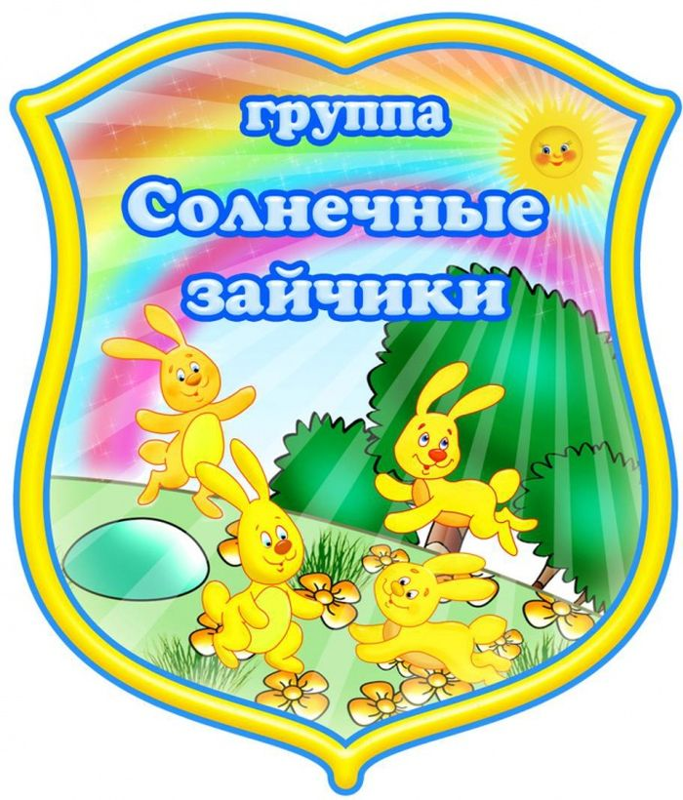
Воспитатели:
Морозова С.А.
Казакова В.К.

СОДЕРЖАНИЕ
- Пояснительная записка.
- Информация о воспитателях группы
- Название и девиз группы
- Список детей.
- Сетка занятий
- Режим жизни детей 5-6лет (холодный период).
- Режим жизни детей 5-6 лет (теплый период).
- Информация о группе.
- Центры деятельности детей.
- Перечень программ, методической литературы обеспечивающих реализацию образовательной деятельности в группе.

Пояснительная записка.
Группа – центр жизнедеятельности воспитанников ДОУ. Центром всей методической работы группы является предметно-пространственная и развивающая среда. Ей принадлежит ведущая роль и укрепление психофизического здоровья ребенка и его всестороннего развития, а также повышении компетентности родителей в вопросах воспитания и обучения детей. Группа – это копилка лучших традиций, поэтому задача воспитателя – сделать накопленный опыт живым, доступным, уметь творчески переносить его в работу с детьми, так организовать работу группы, чтобы воспитанники чувствовали себя в нем, как у себя дома.
Условиями полноценности функционирования группы является его методическое и организационное обеспечение, соответствующее современным требованиям, а также необходимое техническое оснащение и оборудование и пособия, а также игрового материала для детей.
Группу возглавляют два воспитателя, назначенные заведующей ДОУ.
Задачи группы:
Заключается в создании такой образовательной среды в учреждении. Где бы полностью был реализован творческий потенциал воспитанника.
1. Его задачей является оказание своевременной квалификационной конкретной консультативно – методической помощи педагогам и родителям по вопросам развития, обучения и воспитания, а также адаптации детей.
2. Побуждать педагогов к совершенствованию профессионального мастерства, квалификации и общего образовательного уровня.
3. Создание условия для творческой работы детей, совершенствования их знаний, умений, навыков.
Профилактическая работа предусматривает:
1. Обучение и развитие детей и их родителей.
2. Обобщение и распространение передового педагогического опыта в ДОУ. 3. Подготовка методического обеспечения для осуществления образовательного процесса.
4. Координация деятельности группы в семьи в обеспечении всестороннего непрерывного развития воспитанников.
5. Своевременное предупреждение нарушений в становлении личности, развитии интеллекта и эмоционально – волевой сферы ребенка.
6. Формирование у детей, родителей или лиц их заменяющих, навыков и умений согласно программе, используя разные формы работы: лекции, беседы, тренинги, игры, праздники, досуги и т.д.
7. Анализ качества работы с целью создания для обеспечения позитивных изменений в развитии личности воспитанников через повышение компетентности родителей.
Развивающая и коррекционная работа воспитателя предполагает разработку и осуществление задач работы группы календарного плана, предусматривающих:
1. Организацию развивающей предметной среды в группе, соответствующей содержанию программы, интересам и потребностям детей разного возраста: - обеспечение подбора игрушек, игр, пособий для работы с детьми по программе с учетом современных требований; - активизация родителей в разработке атрибутов и методических пособий.
2. Соотнесение содержания воспитательно-образовательного процесса с выбранной программой и требованиями к содержанию и методам воспитания и обучения детей дошкольного возраста: - формирование банка данных о выполнении программы, ее отдельных разделов; - анализ выполнения Временных требований к содержанию и методам воспитания и обучения, реализуемых в ДОУ; - анализ исполнений решений педсоветов, медико-педагогических совещаний;
3. Обновление содержания методического обеспечения (технологий, методик) в соответствии с современными требованиями.
4. Отслеживание баланса двигательной и интеллектуально, организованной и самостоятельной деятельности воспитанников.
Консультативная работа включает:
- консультирование родителей по проблемам обучения и воспитания детей; - консультирование родителей по их запросам;
- проведение совместных консультаций для работников учебно- воспитательного учреждения с целью повышения психологической культуры и обеспечения преемственности в работе с детьми.

Образовательный паспорт старшей группы «Солнечные зайчики» Возрастная группа: старшая группа (от 5 до 6 лет) Направленность (вид): Программа воспитания и обучения в детском саду «От рождения до школы», под ред. Н.Е. Вераксы, Т.С. Комаровой, М.А. Васильевой.

Информационный лист
Ф.И.О. педагога группы: Морозова Светлана Анатольевна
Год рождения: 1980
Должность: воспитатель
Образование: средне специальное
Стаж работы
Общий:
В должности:4 года
Информационный лист
Ф.И.О. педагога группы: Казакова Вероника Кимовна
Год рождения: 1985г.
Должность: воспитатель
Образование: высшее
Стаж работы
Общий: 15 лет
В должности: 3 лет
Информационный лист
Младший воспитатель: Изгачева Любовь Александровна

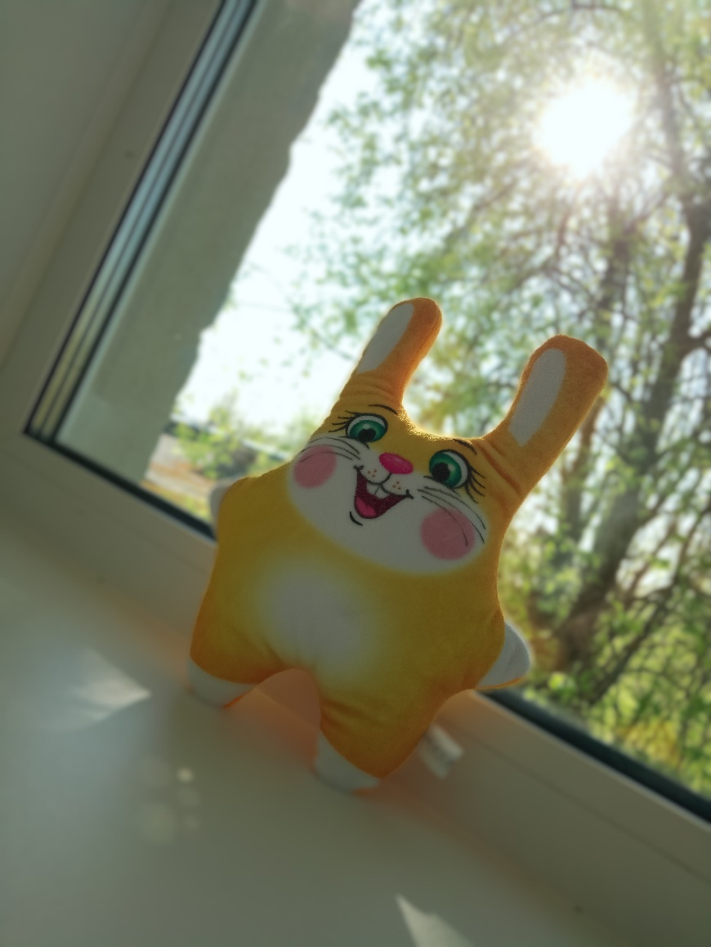

Группа ‘’ Солнечные зайчики”.
Возраст детей 5-6 лет.

Девиз группы: «Мы веселые ребята ‘’Солнечные зайчики ‘’,
Любим бегать и скакать, прыгаем как мячики!
Смотрит солнышко за нами, это интересно.
Пусть оно смеется с нами, радостно, чудесно.

Слова песни «Солнечные зайчики»
Солнечные зайчики встали на заре,
Всем тепло и весело стало на земле.
По тропинкам зайчики прыгают в лесу,
Собирают зайчики раннюю росу.
По тропинкам зайчики прыгают в лесу,
Собирают зайчики раннюю росу.
Блещет речка золотом, плещет в тишине,
Солнечные зайчики пляшут на волне.
Заглянули зайчики в комнату мою.
С добрым утром, зайчики, я уже встаю!
Заглянули зайчики в комнату мою.
С добрым утром, зайчики, я уже встаю!


Список детей старшей группы 5-6 лет (2022-2023 уч. год)
- Абдулхакимова Мохинур 26.12.2017г.
- Абдрахманов Григорий Рафаилович 03.12.2017 г
- Батанин Илья Русланович 25.08.2017 г.
- Быкадоров Иван Максимович 03.06.2017 г.
- Горячева Ева Алексеевна 31.10.2017 г.
- Зоткина Елизавета Романовна 18.08.2017 г.
- Изгачев Александр Сергеевич 27.08.2017 г.
- Ивановский Алексей Николаевич 23.03.2017 г.
- Кузьмичев Егор Дмитриевич 07.06.2017 г.
- Кузин Егор Дмитриевич 24.03.2017 г.
- Минакова Милана Романовна 27.08.2017 г.
- Полтаев Тимур Акбарович 03.05.2017 г.
- Понкратов Артем Игоревич 18.08.2017 г.
- Соболев Никита Игоревич 03.07.2017 г.
- Тришкина Александра Сергеевна 29.07.2017 г.
- Усеинов Руслан Диляверович 12.07.2017 г.
- Хрипунов Савелий Владимирович 18.11.2017 г.

Режим дня в холодный период.
- 7.00-8.15 Прием и осмотр детей, организованная совместная деятельность.
- 8.10-8.20 Утренняя гимнастика.
- 8.20-8.50 подготовка к завтраку, дежурство. завтрак.
- 8.50-9.00 Игры. Самостоятельная деятельность.
- 9.00-9.25 непосредственно образовательная деятельность.
- 9.25-9.35 игры, самостоятельная деятельность.
- 9.35-10.00 Непосредственно образовательная деятельность.
- 10.00-10.10 Игры, самостоятельная деятельность.
- 10.10-10.35 Непосредственно образовательная деятельность.
- 10.35-12.00 Подготовка к прогулке, прогулка.
- 12.00-12.30 Возвращение с прогулки, гигиенические процедуры, дежурство.
- 12.30-13.00 Подготовка к обеду, обед.
- 13.00-15.00 Подготовка ко сну, дневной сон.
- 15.00-15.25 Постепенный подьем, воздушные процедуры.
- 15.25-15.50 подготовка к полднику, полдник.
- 15.50-16.00 Игры.
- 16.00-16.30 Чтение художественной литературы, самостоятельная деятельность.
- 16.30-18.20 подготовка к прогулке, прогулка.
- 18.20-19.00 Возвращение с прогулки ,игры, уход домой.

Режим дня в теплый период.

- 7.00-8.10 Прием и осмотр детей, игры.
- 8.10-8.20 Утренняя гимнастика.
- 8.20-9.00 Подготовка к завтраку, завтрак.
- 9.00-9.25 Непосредственно образовательная деятельность.
- 9.25-9.40 Игры, самостоятельная деятельность.
- 9.40-12.00 Подготовка к прогулке, прогулка, занимательная деятельность, наблюдение.
- 12.20-12.40 Возвращение с прогулки, водные процедуры.
- 12.40-13.10 Подготовка к обеду, обед.
- 13.10-15.00 Подготовка ко сну, дневной сон.
- 15.00-15.25 Подьем, гимнастика пробуждение.
- 15.25-15.45 Подготовка к полднику,полдник.
- 15.45-16.25 Чтение художественной литературы, самостоятельная деятельность.
- 16.25-19.00 подготовка к прогулке, прогулка ,игры, самостоятельная деятельность ,уход домой.

Утверждаю:
Заведующий МДОУ
«МДС «Золотой петушок»
__________ Куровская Е.Н.
31.08. 2021 год

Учебный план МДОУ «Муниципальный детский сад « Золотой петушок»
/ в организованных формах, программа «От рождения до школы»
под редакцией Н.Е. Вераксы, 2021– 2022 учебный год /

 | № | Непосредственно  образовательная деятельность | Возраст детей
 |  |  | 5 – 6 лет
 |  |  | количество образовательной деятельности в неделю | время образовательной деятельности  /в минутах / | количество образовательной деятельности в месяц | количество образовательной деятельности в год
 |  |  |  | 5– 6 лет
Федеральный компонент | 1 | Познавательное  развитие | 3 | 25 | 12 | 108
 | 2 | Развитие речи | 2 | 25 | 8 | 72
 | 3 | Чтение художественной литературы | ежедневно
 | 4 | Рисование | 2 | 25 | 8 | 72
 | 5 | Лепка | 0,5 | 25 | 2 | 18
 | 6 | Аппликация | 0,5 | 25 | 2 | 18
 | 7 | Музыка | 2 | 25 | 8 | 72
 | 8 | Физическая культура | 3 | 25 | 12 | 108
Итого по федеральному компоненту |  |  | 13 |  | 52 | 468

Утверждаю:
Заведующий МДОУ
«МДС «Золотой петушок»
__________ Куровская Е.Н.
31.08. 2021 год

Сетка образовательной деятельности МДОУ «Муниципальный детский сад « Золотой петушок» возраст от 5 до 6 лет по программе «От рождения до школы» под редакцией Н.Е. Вераксы.
2021 – 2022 учебный год.

Дни недели | время | Возраст детей
 |  | старшая группа
 |  | 5-6 лет
Понедельник | 9.00 – 9.25  9.35 – 10.00  10.10 –10.35 | 1. Развитие речи  2. Физическая культура  3. Рисование
Вторник | 9.00 – 9.25  9.35 – 10.00  10.10 –10.35 | 1. Ознакомление с окружающим миром  2. Музыка  3. Конструирование
Среда | 9.00 – 9.25  9.35 – 10.00  10.10- 10.35 | 1. Познавательное развитие (ФЭМП)  2. Лепка  3. Физическая культура
Четверг | 9.00 – 9.25  9.35 – 10.00  10.10 -10.35 | 1. Развитие речи  2. Музыка  3. Конструирование / прописи (необязательный)
Пятница | 9.00 – 9.25  9.35 – 10.00 | 1. Рисование  2. Физическая культура (на улице)

Информационная справка о раздевальной комнате

Освещение: лампы люминесцентные , 3 лампы
Напольное покрытие: линолеум
Наличие дневного света: 1 окно
Мебель: шкаф для детской одежды: 4-х местный 4 шт., 2-х местный 1шт, банкетка 3 шт.
Дополнительные средства для дизайна интерьера: ламбрекены 1 шт.; карниз 1 шт., ковровая дорожка.
Цель: организация благоприятных условий для коммуникативного общения детей и взрослых, закрепления у воспитанников навыков самообслуживания.

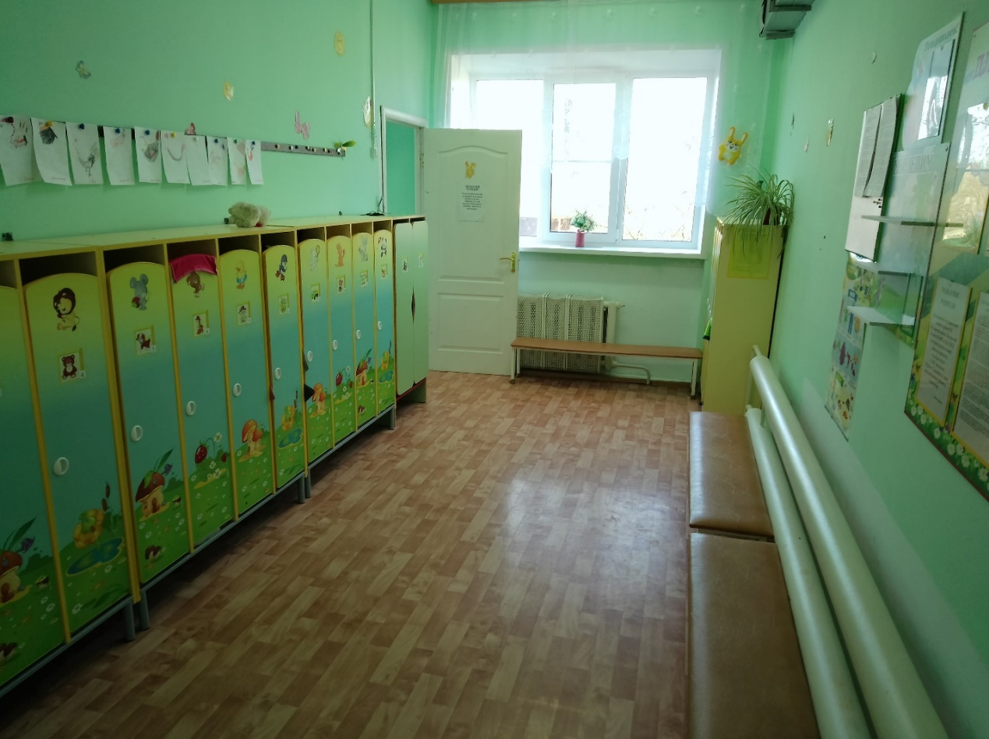
Информационный стенд «Для Вас, родители»; 2. Папка «Времена года»; 3. Информационный стенд «Разное»; 4. Тетрадь «Для заявлений»; 5. Папки для родителей с информацией; 6. Полка для работ по лепке; 7. Стенд «Художественное творчество»; 8. Стенд «Поздравляем»; 9. Тетрадь отзывов и предложений; 10. Стенд «Уголок здоровья»; 11. Индивидуальные шкафчики для раздевания.

Информационная справка о групповой комнате
Освещение: лампы люминесцентные , 9 плафонов по 2 лампы
Напольное покрытие: деревянное
Наличие дневного света: 3 больших окона
Мебель: стол детский 8 шт.; стул детский 24 шт.
Дополнительные средства для дизайна интерьера: ламбрекены; палас 1 шт.; карниз 3 шт.; мольберт 1 шт.; набор кукольной мебели.; набор детской мебели: кухонный уголок, парикмахерская, магазин, уголок для творческой деятельности, уголок патриотического воспитания, книжный уголок, уголок настольных игр, шкаф для деревянного конструктора, уголок дежурного, шкаф для кукол, шкаф для машин, тумба для конструктора и лего.
Цель: оборудование группы для полноценного развития и комфортных условий пребывания детей в детском саду.

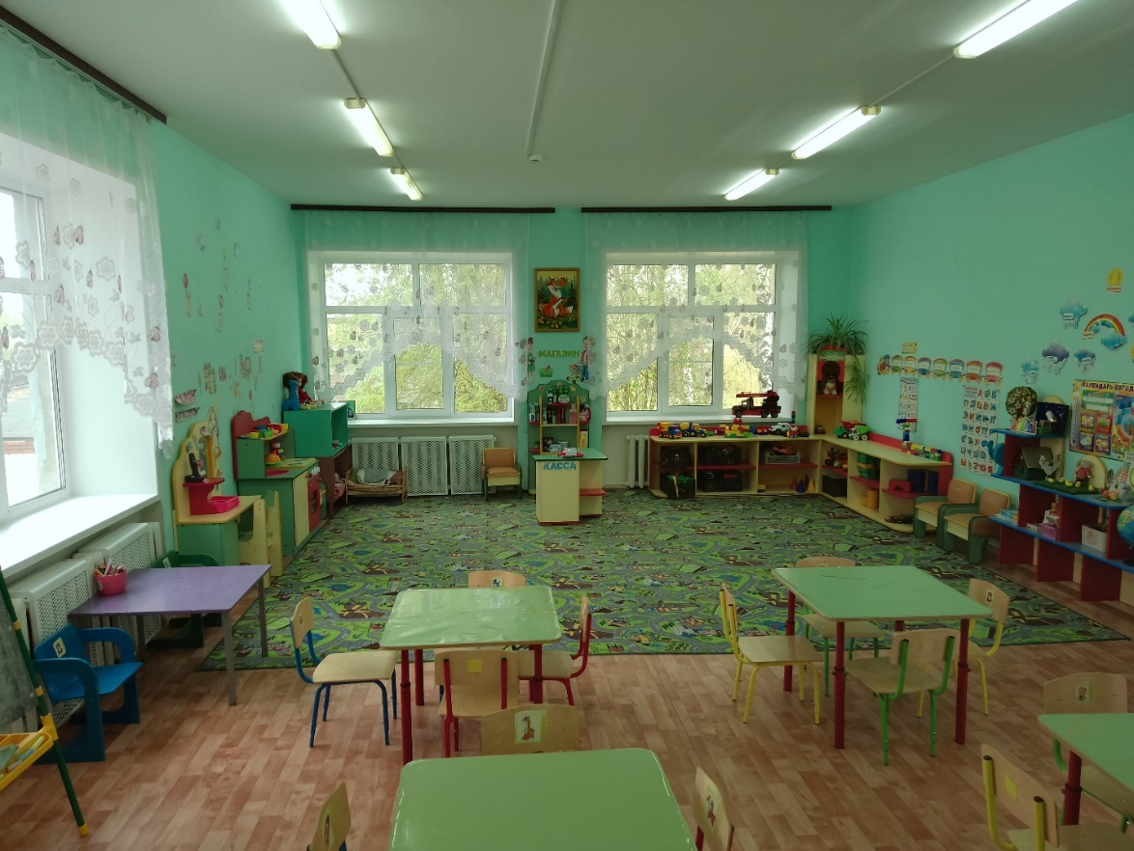
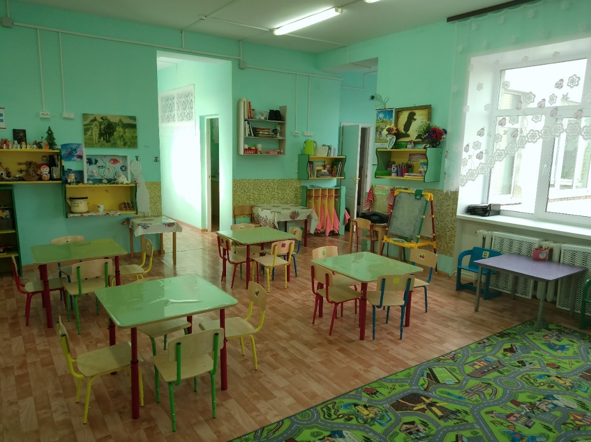
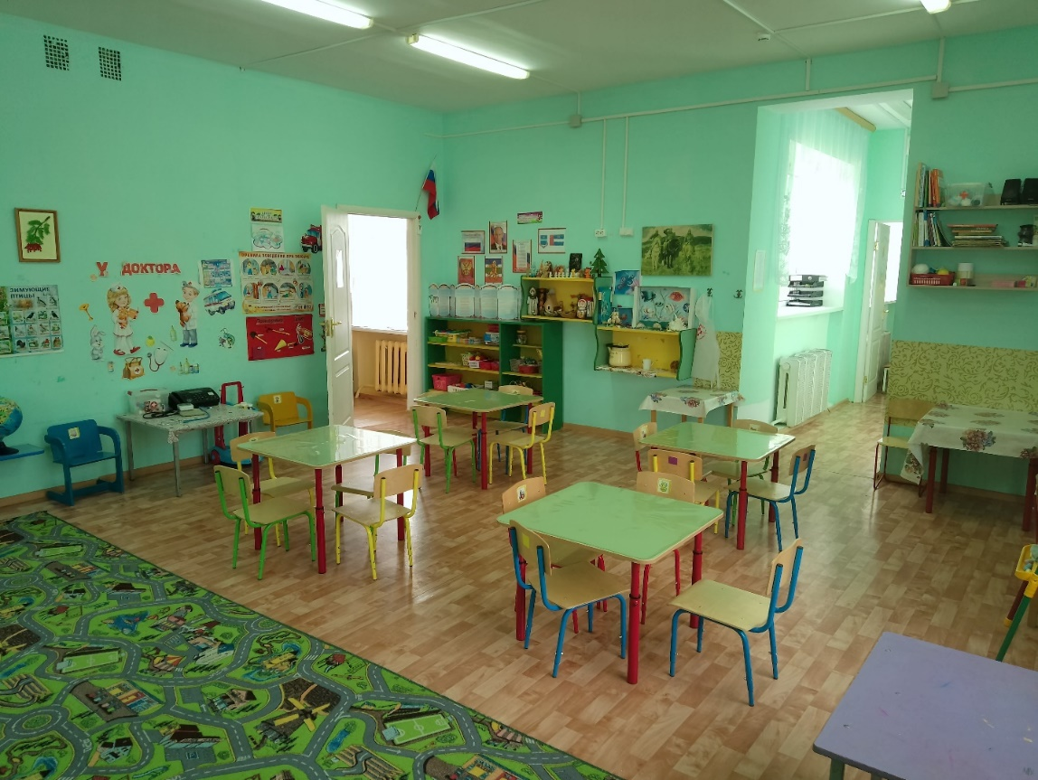
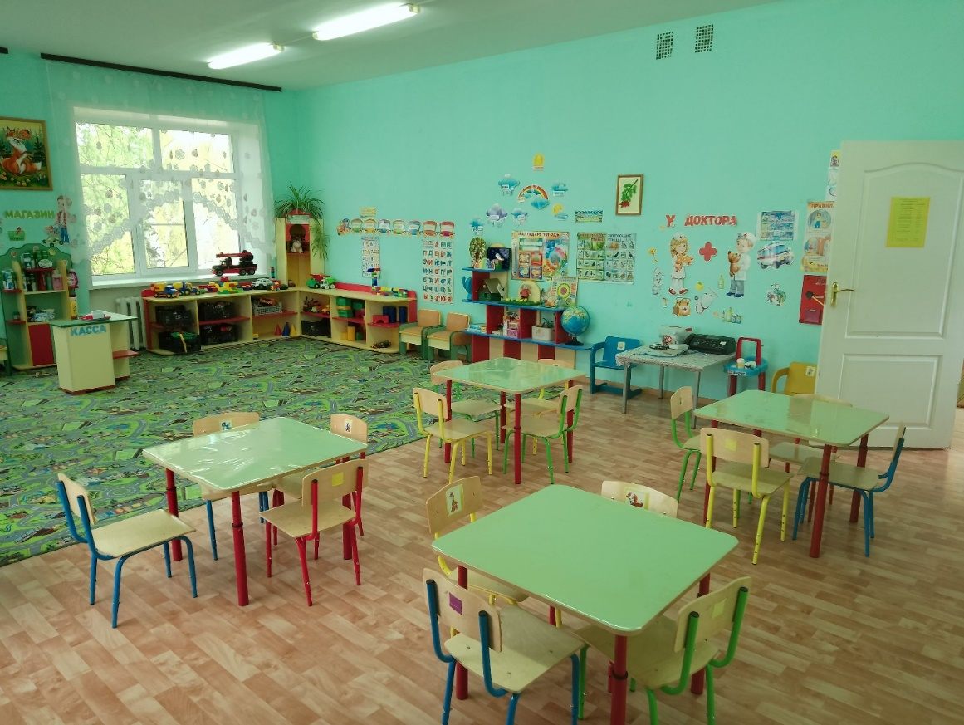

Информационная справка о спальной комнате
Освещение: лампочное, 4 ламп
Напольное покрытие: линолеум
Наличие дневного света: 2 больших окна, 1 маленькое, балконное окно
Мебель: детские кровати 6 трех-ярусных ш.; стул взрослый 1 шт., стол письменный 1 шт.
Дополнительные средства для дизайна интерьера:
- постельное белье – 24 комплекта
- подушки – 24 шт.
- матрасы -24 шт.
- покрывало 24 шт.
- шторы 8 шт.
- список детей на кровати.
- комнатный термометр.
- Прикроватные ковры 2 шт.
Цель: создание благоприятной обстановки для удовлетворения потребности детей в здоровом дневном отдыхе.
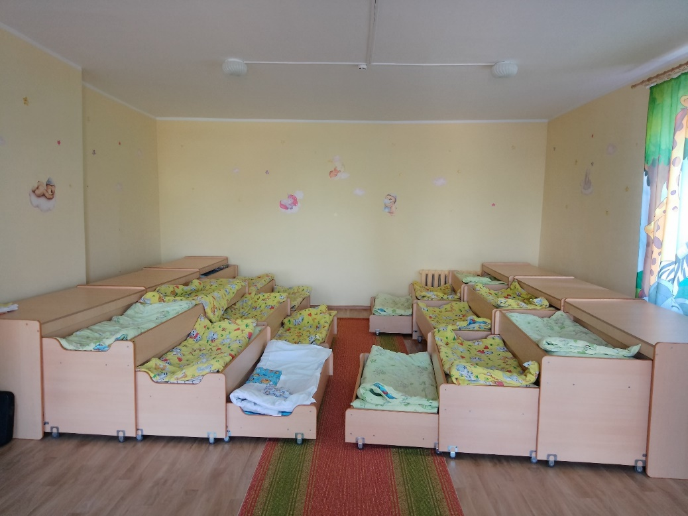

Информационная справка об умывальной комнате
Освещение: 3 ламп
Напольное покрытие: линолеум
Наличие дневного света: 1 окно
Дополнительные средства для дизайна интерьера:
- Раковины – 2 шт.
- Унитазы – 3 шт.
- Шкафчики для полотенец – 4 шт.
- Ванная для мытья ног – 1 шт.
- Зеркало – 1 шт.
- Список детей на полотенца.
- Мыльницы – 2 шт.
Цель: создание условий для формирования у детей культурно – гигиенических навыков
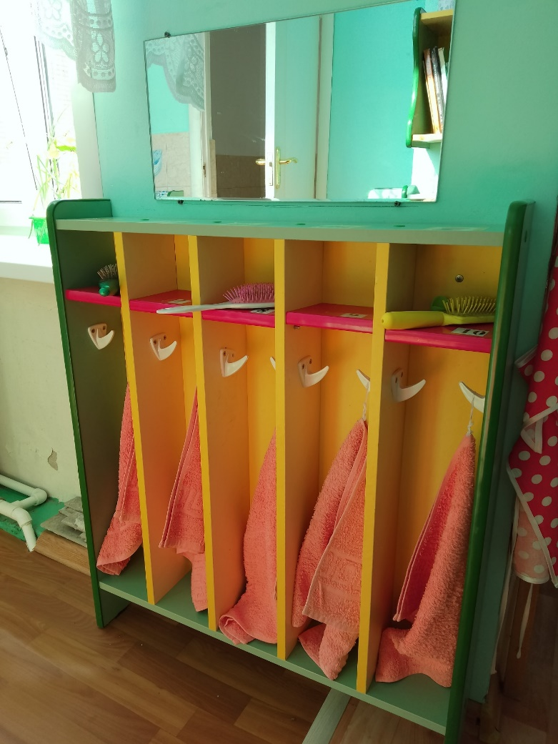

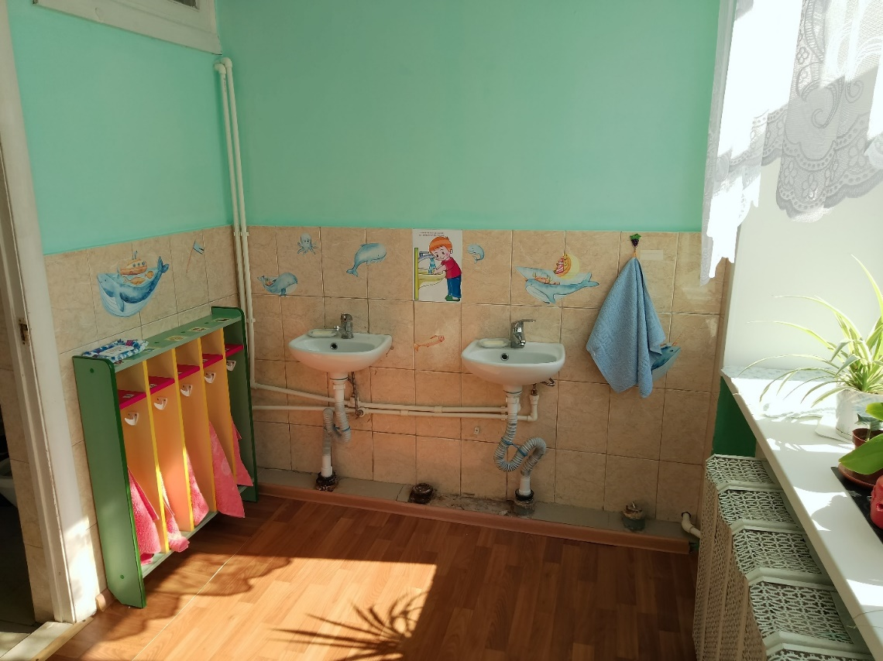
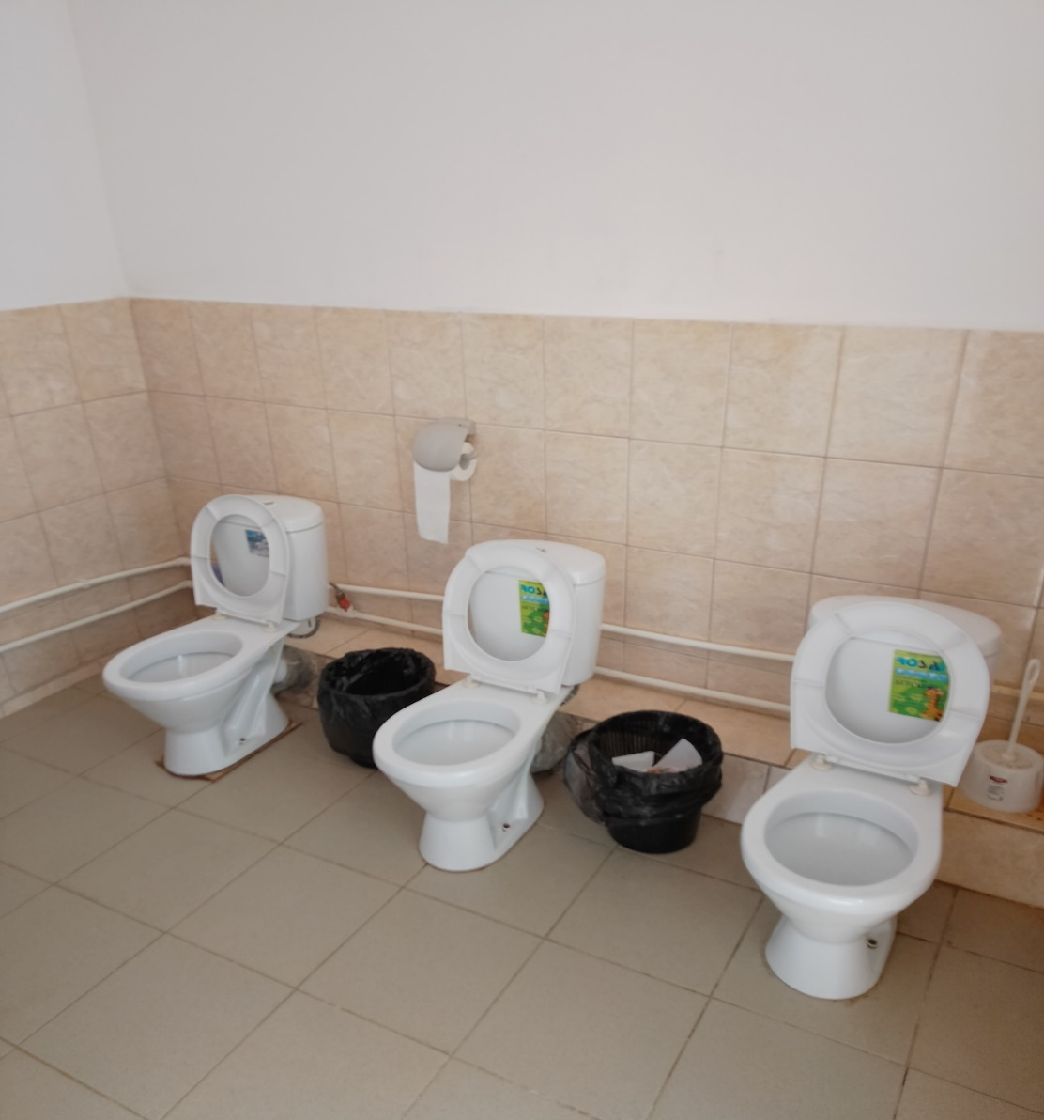

Информационная справка об комнате младшего воспитателя
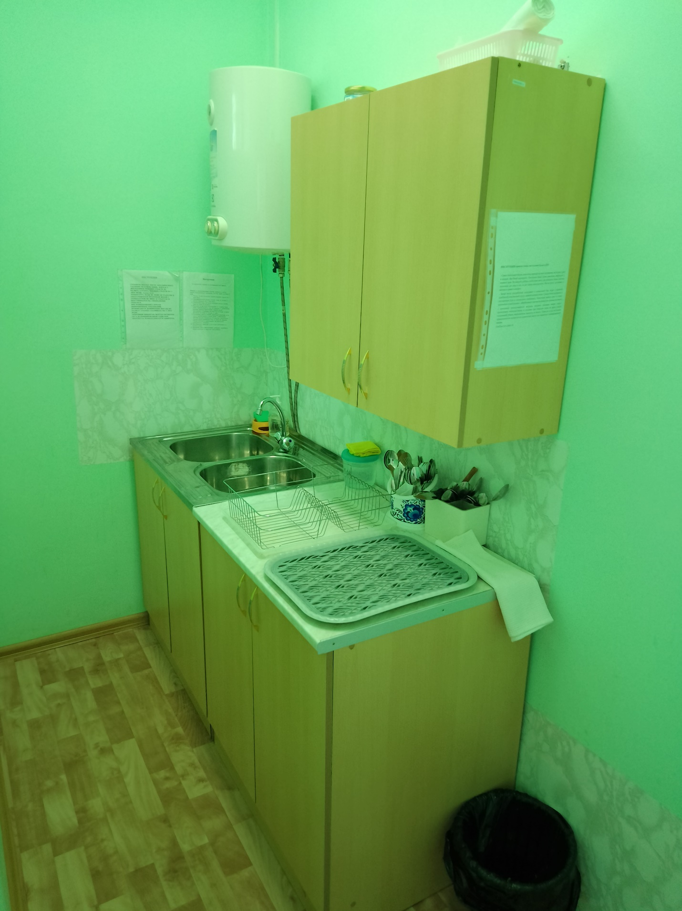

Пространство группы организовано в виде центров, оснащенных развивающим материалом. Все предметы доступны детям. Это дает возможность организовывать образовательный процесс и самостоятельную деятельность детей с учетом индивидуальных особенностей.

«Центр познания»
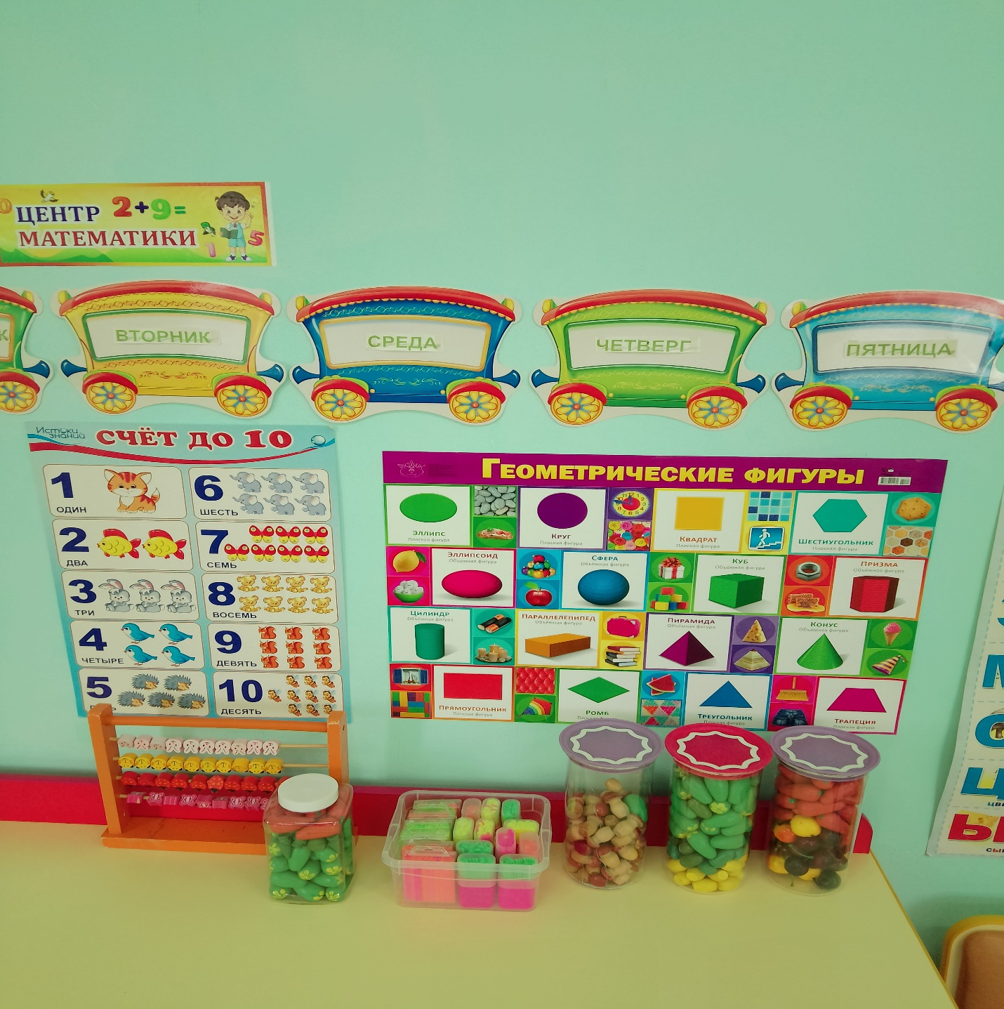
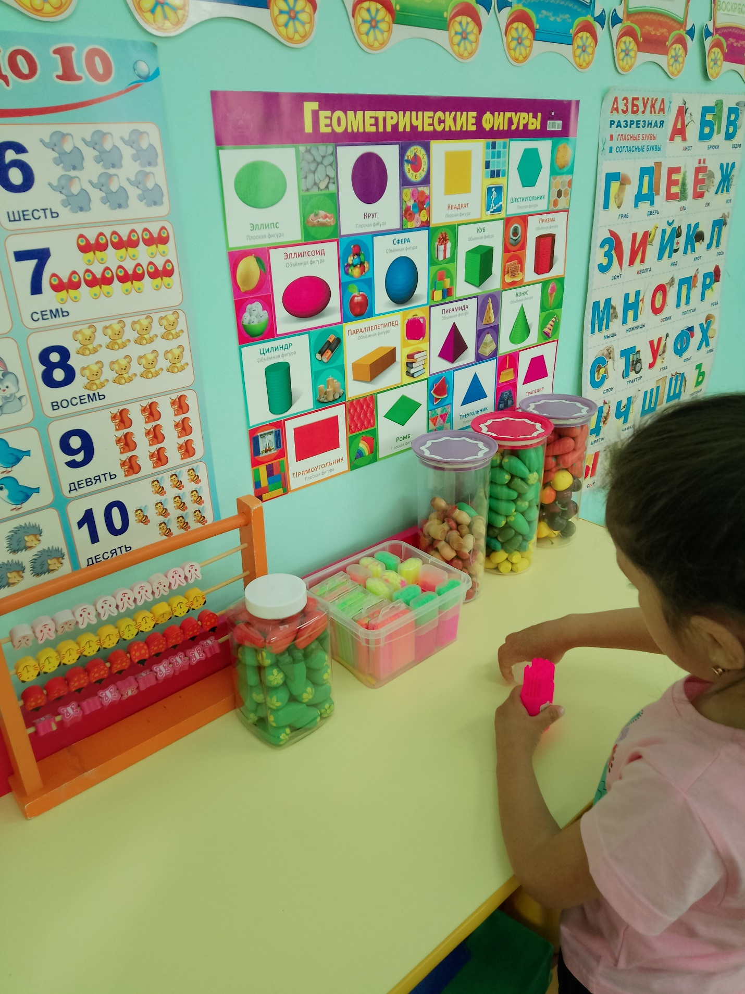

Геометрические плоскостные фигуры и объемные формы, различные по цвету, размеру; 2. Лото, домино в картинках; 3. Предметные и сюжетные картинки, тематические наборы картинок (одежда, обувь, мебель, посуда, овощи, животные, игрушки, транспорт, профессии); 4. Мелкая и крупная геометрическая мозаика; 5. Иллюстрации и копии реальных предметов бытовой техники, используемых дома и в детском саду; 6. Картинки с изображением частей суток и их последовательности; 7. «Чудесные мешочки» («ящик ощущений»); 8. Набор разрезных и парных картинок; 9. Наглядно – дидактические пособия, серия «Мир в картинках»; 10.Наглядно – дидактические пособия, серия «Рассказы по картинкам»; 11.Фланелеграф; 12.Коробочки с условными символами: «рукотворный мир» и «природный мир»; 13.Карточки с изображением предметов, изготовленных из разных материалов: бумаги, ткани, глины, дерева; 14.Однородные и разнородные предметы, различные по форме, длине, высоте, ширине; 15.Игры для интеллектуального развития; 16.Материалы, связанные с тематикой по ОБЖ и ПДД (иллюстрации, игры); 17.Пособия для нахождения сходства и различия; 18.Пособия для составления целого из частей; 19.Пазлы; 20.Схемы звукового состава слов, состоящие из клеток без картинок; 21.Картинки с фабульным развитием сюжета (с последовательно развивающимся действием); 22.Картинка с изображением космического пространства, планет, звезд, космического корабля; 23.Числовой ряд; 24.Цветные счетные палочки; 25.Счеты; 26.Песочные часы; 27.Счетная лесенка; 28.Наборное полотно; 29.Двухполосные карточки для ФЭМП; 30.Числовые карточки с изображением от 1 до 10 кругов и др.; 31.Цифровые обозначения чисел, знаки «больше», «меньше», «равно»

«Центр природы»
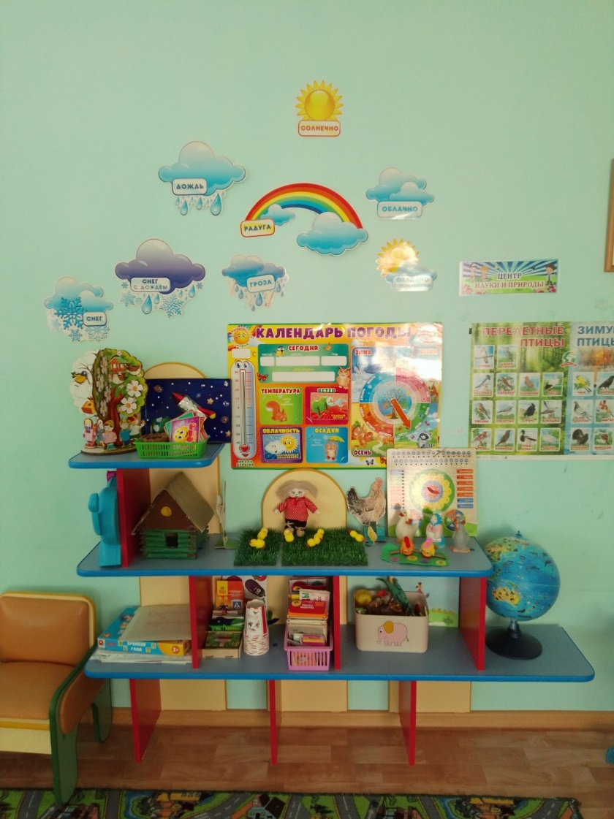
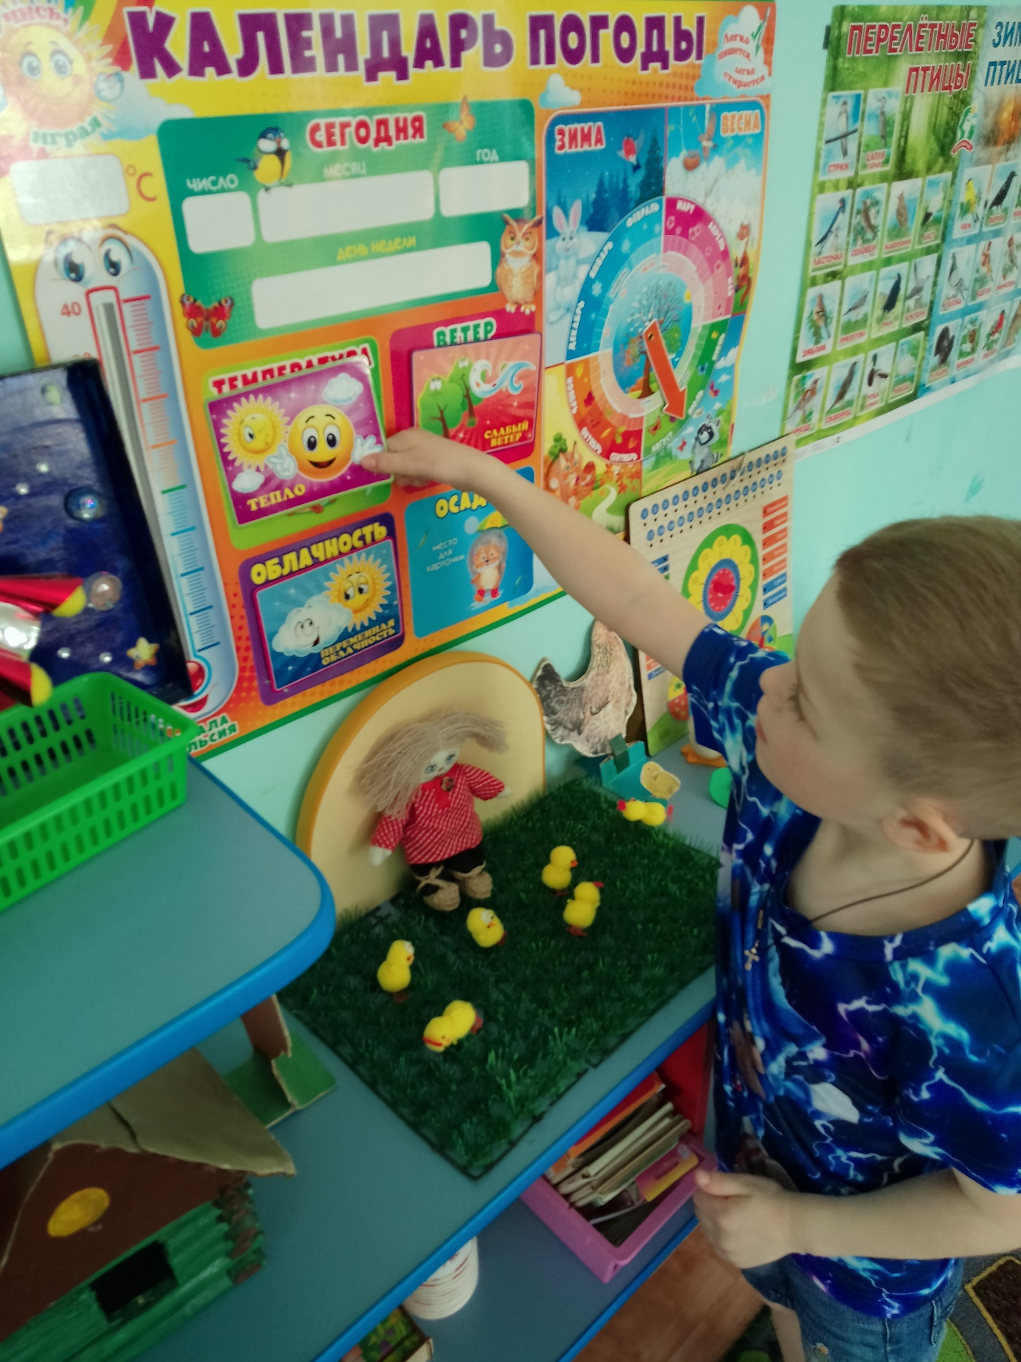

1. Календарь природы, календарь погоды, дневники наблюдений; 2. Природный материал (желуди, ракушки, шишки, ракушки, береста, камушки, скорлупа, веточки, листья и т.д.); 3. Макет – панорама леса в разные времена года; 4. Иллюстрации с изображением признаков сезона; изображающие необходимые условия для роста и развития растений и животных; растений различных мест произрастания, кустов, деревьев, трав; диких и домашних животных; наземной, воздушной, наземно-воздушной среды обитания и их представлений; 5. Растения, требующие разных способов ухода; 6. Муляжи овощей и фруктов; 7. Инвентарь для ухода за растениями; 8. Зимний огород (луковицы, крупные и мелкие семена); 9. Условные обозначения; 10.Кормушки и корм для птиц; 11.Дидактические игры на природоведческую тематику, на основные правила поведения человека в экосистемах, обеспечивающих сохранение их целостности.

«Центр конструирования»
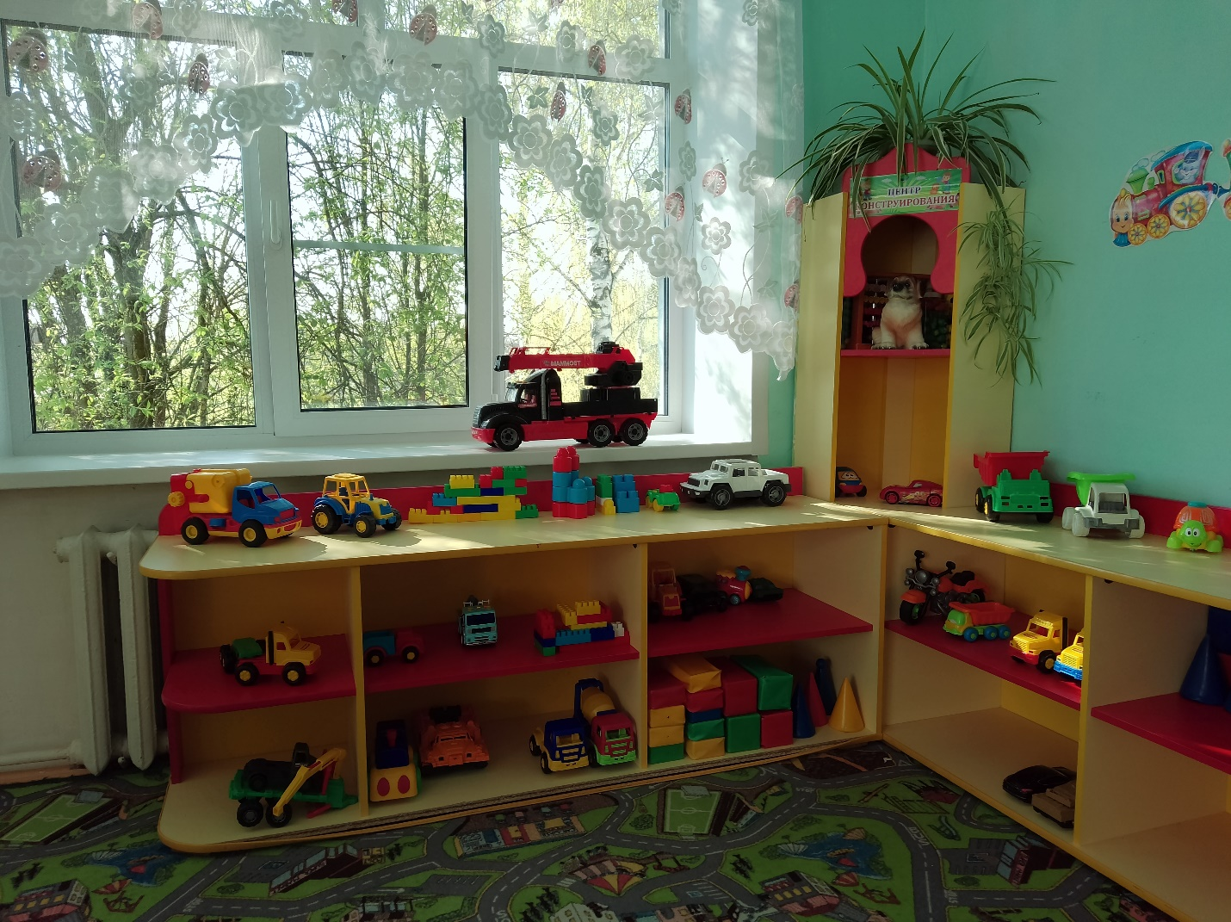
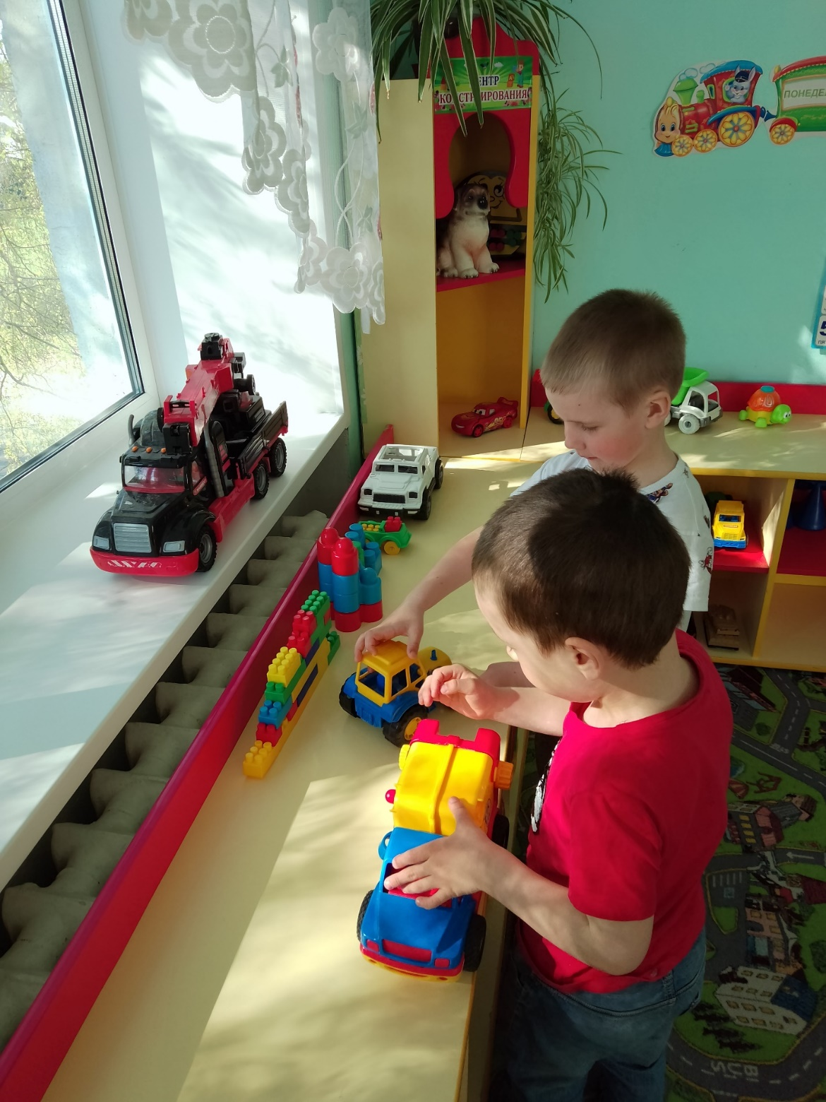

1. Конструкторы различного размера; 2. Игрушки бытовой тематики; 3. Конструктор «Железная дорога»; 4. Крупные и мелкие объемные формы (бруски, призмы, цилиндры, перекрытия); 5. Фигурки животных для обыгрывания: дикие и домашние животные и их детеныши, птицы («Зоопарк», «Птичий двор»), фигурки людей. 6. Образцы построек различной сложности; 7. Транспорт мелкий, средний, крупный: машины легковые, грузовые, светофор; 8. Тематические конструкторы (деревянный, пластмассовый, напольный, настольный);
«Физкультурно-оздоровительный центр»
1. Оборудование для ходьбы, бега, тренировки равновесия; 2. Оборудование для прыжков, ползания; 3. Оборудование для катания, бросания, ловли; 4. Оборудование для ОРУ; 5. Атрибутика к подвижным играм (шапочки, медальоны); 6. Ребристая доска; 7. Дуги, кегли, воротца, канат; 8. Оборудование к спортивным играм; 9. Кольцеброс;
«Центр игры»
Сюжетные игрушки, изображающие животных и их детенышей; 2. Игрушки – транспорт разного вида и назначения; 3. Игрушки, изображающие предметы труда и быта; 4. Предметы – заместители; 5. Куклы, представляющие разные профессии; 6. Куклы, изображающие представителей разных народов; 7. Набор посуды, соответствующий размеру куклы; 8. Кукольный домик с мебелью; 9. Многофункциональная ширмы; 10.Модули – макеты игрового пространства; 11.Атрибуты для игры в кухонном уголке (спальня, кухня, ванная комната, прачечная, парикмахерская (салон красоты), магазин, больница, мастерская, гараж, моряки, космонавты, телестудия (телепередача), школа, кафе, почта); 12.Одежда для ряжения, сундучок для хранения одежды, зеркало; 13.Бижутерия из разных материалов, не опасных для здоровья ребенка;

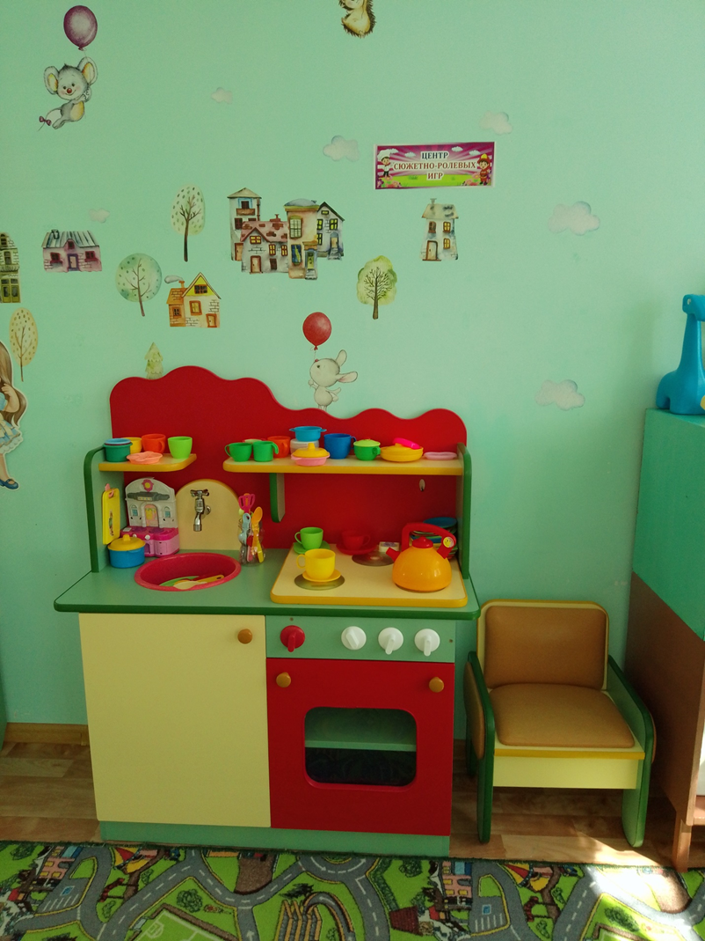

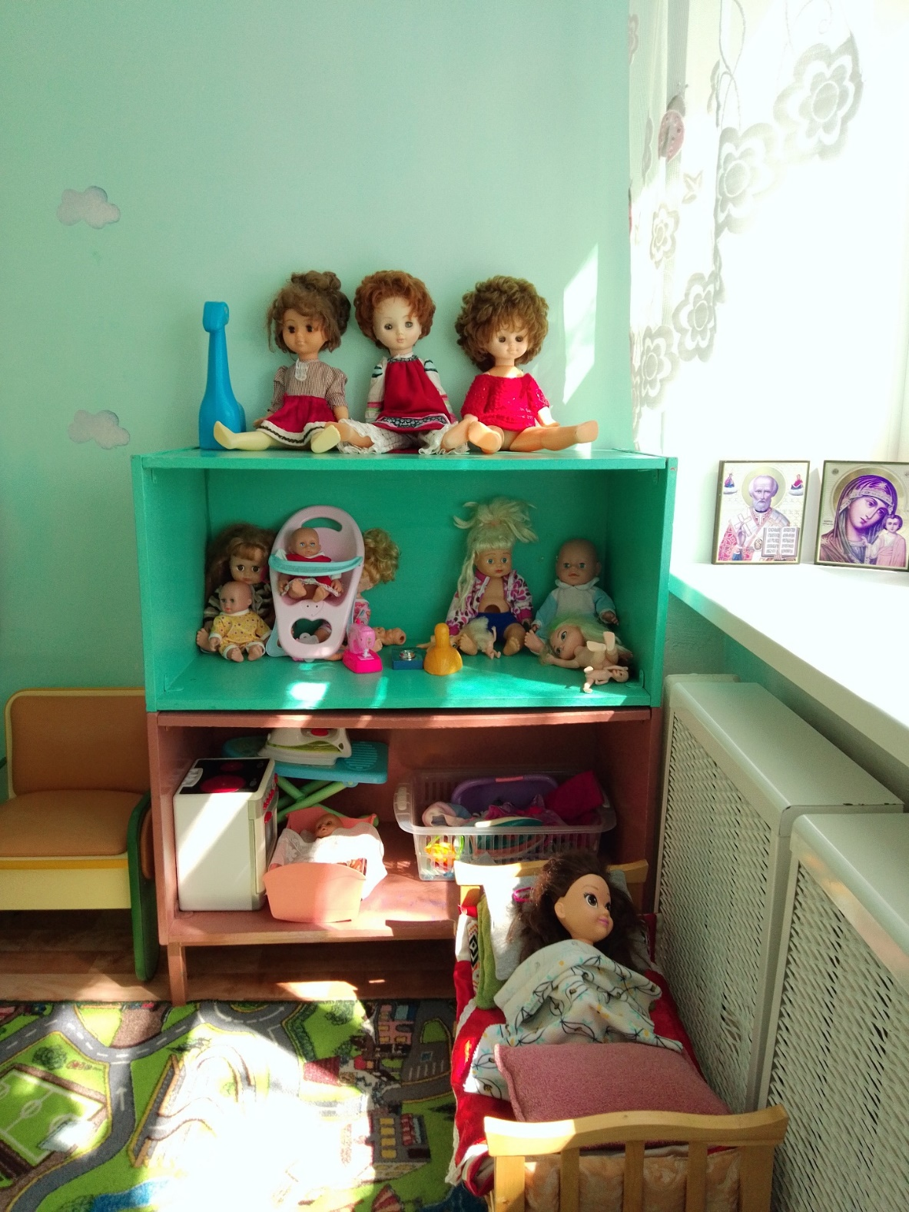
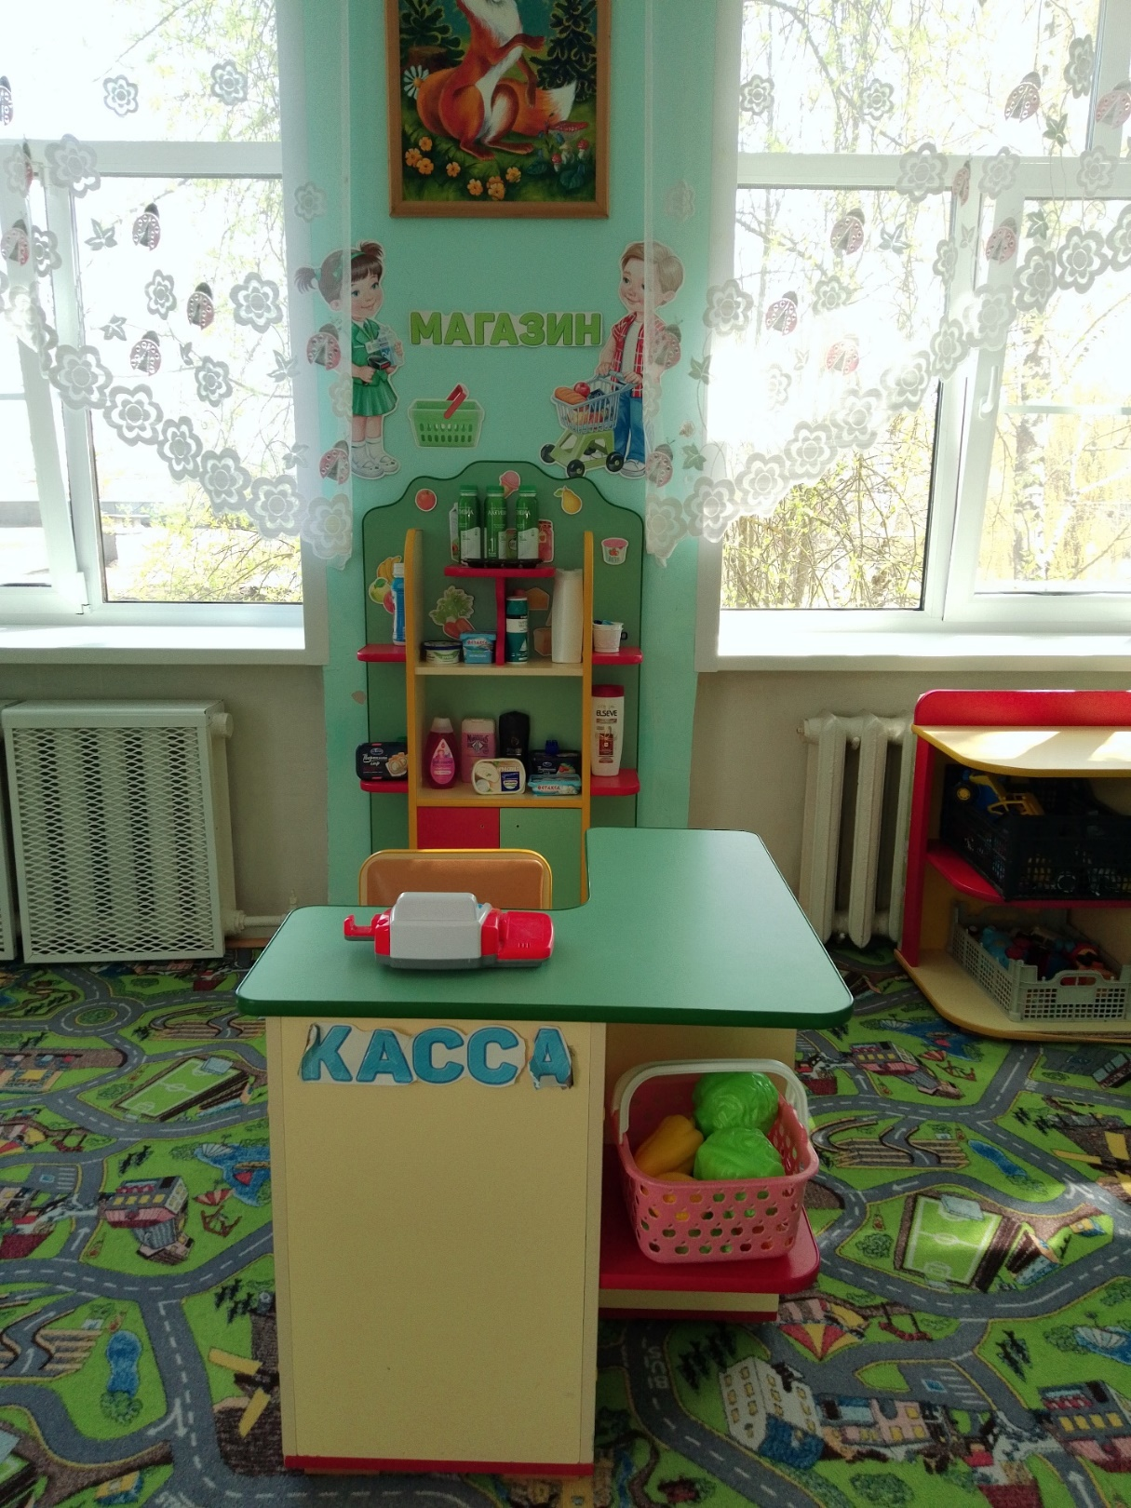
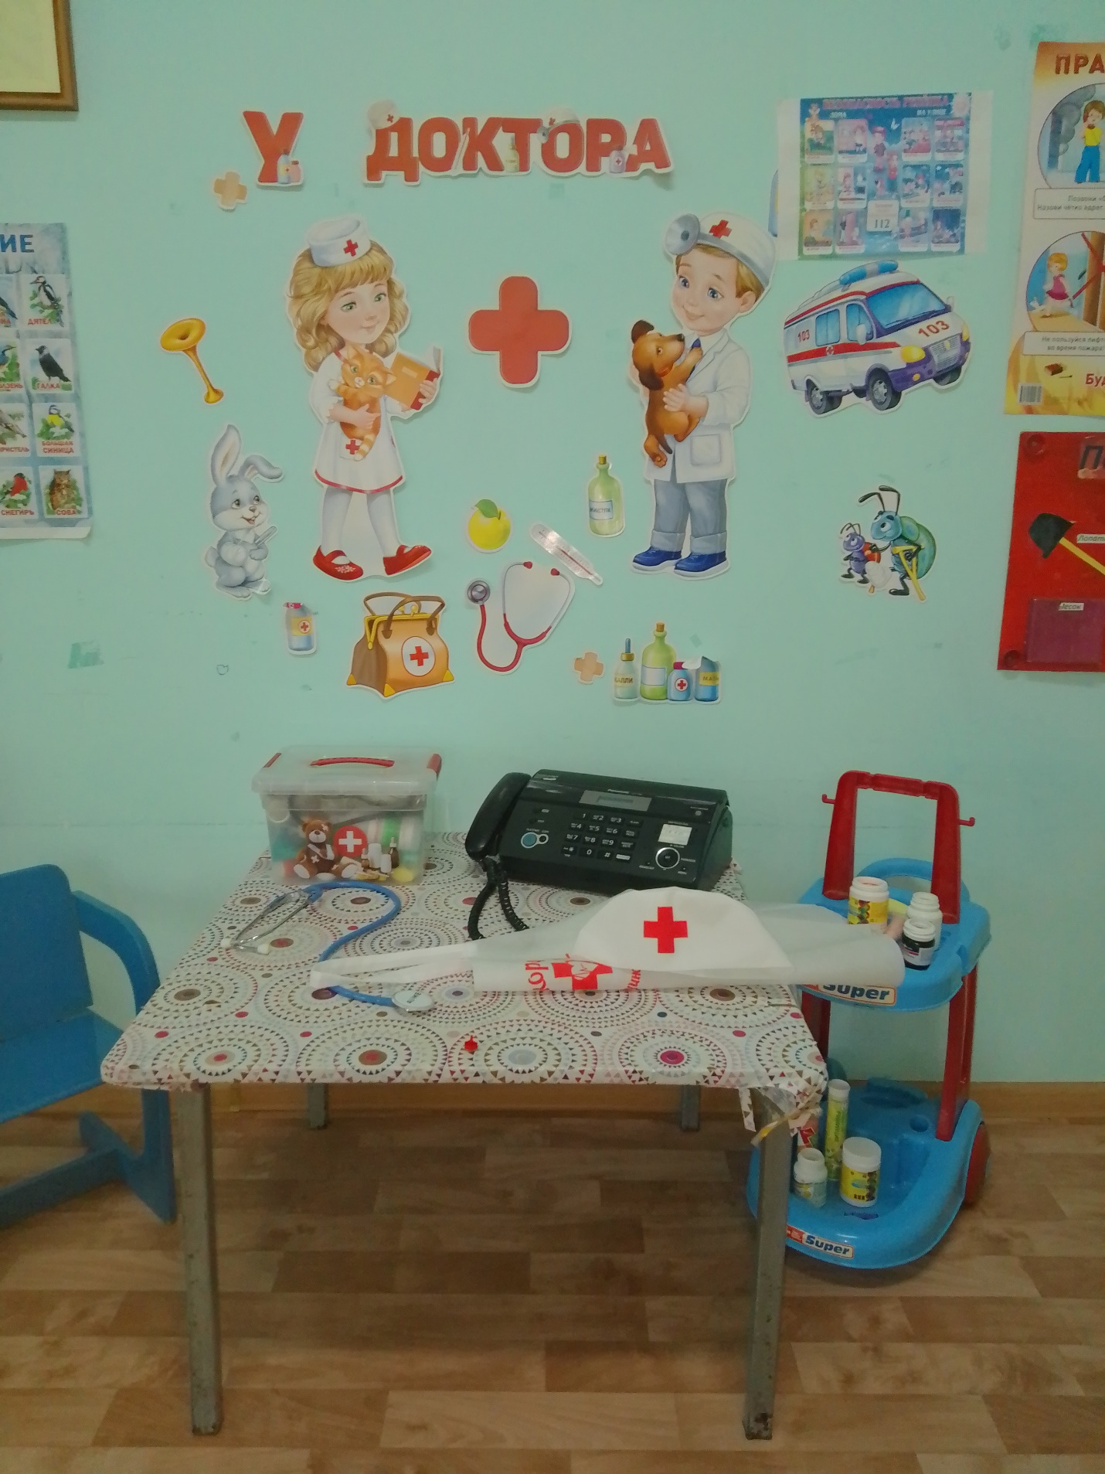
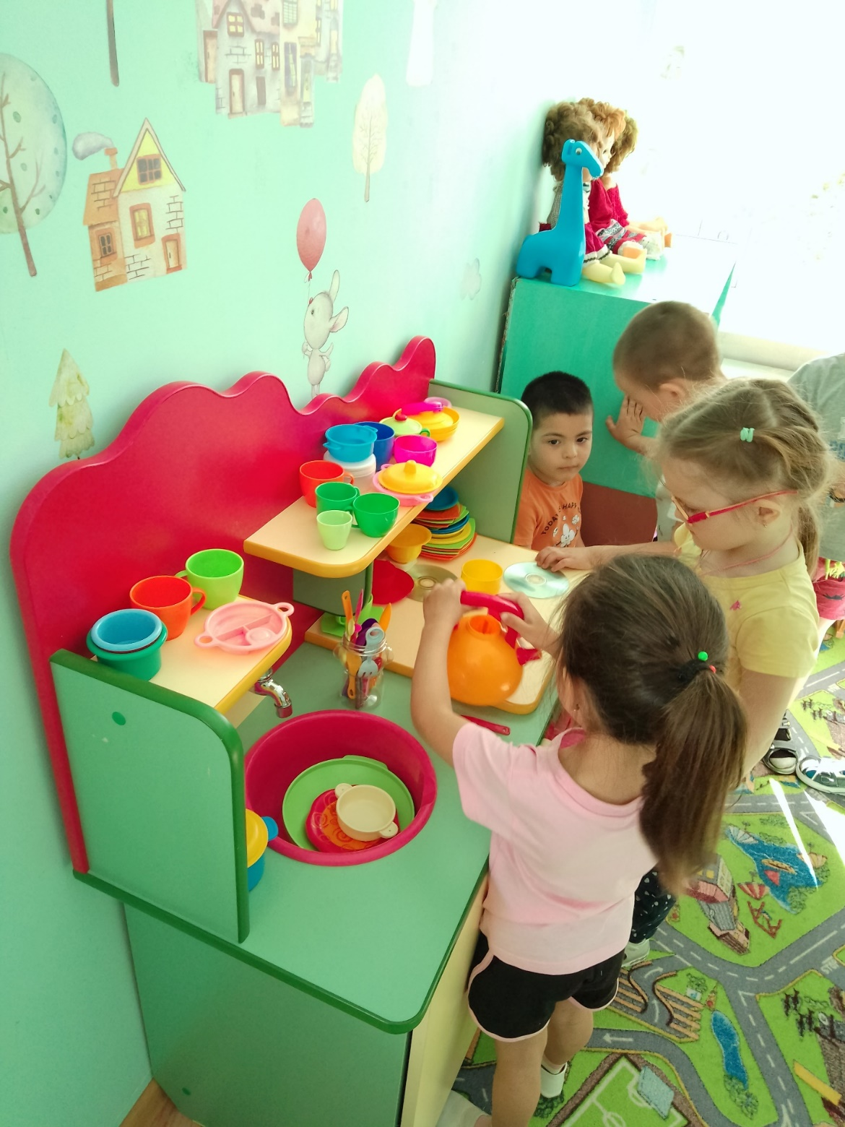
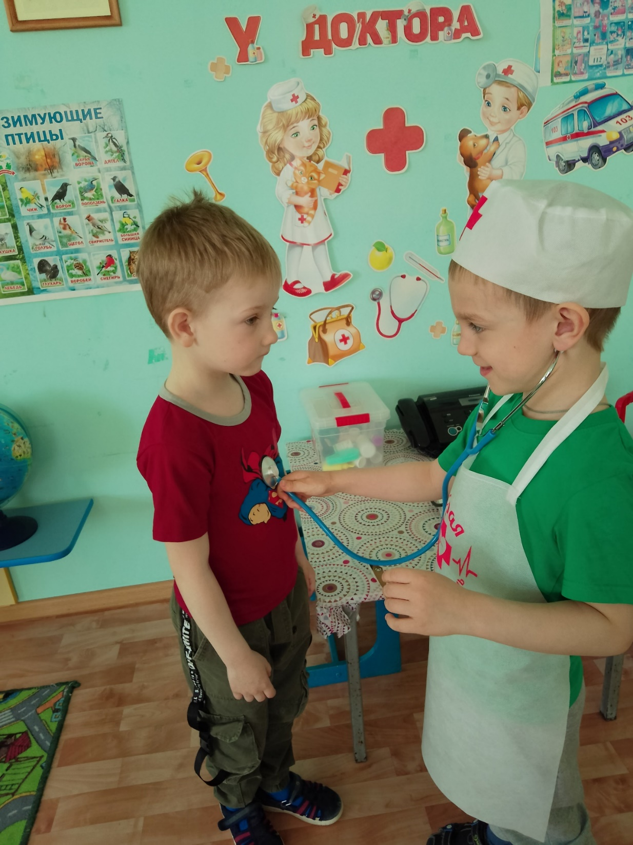
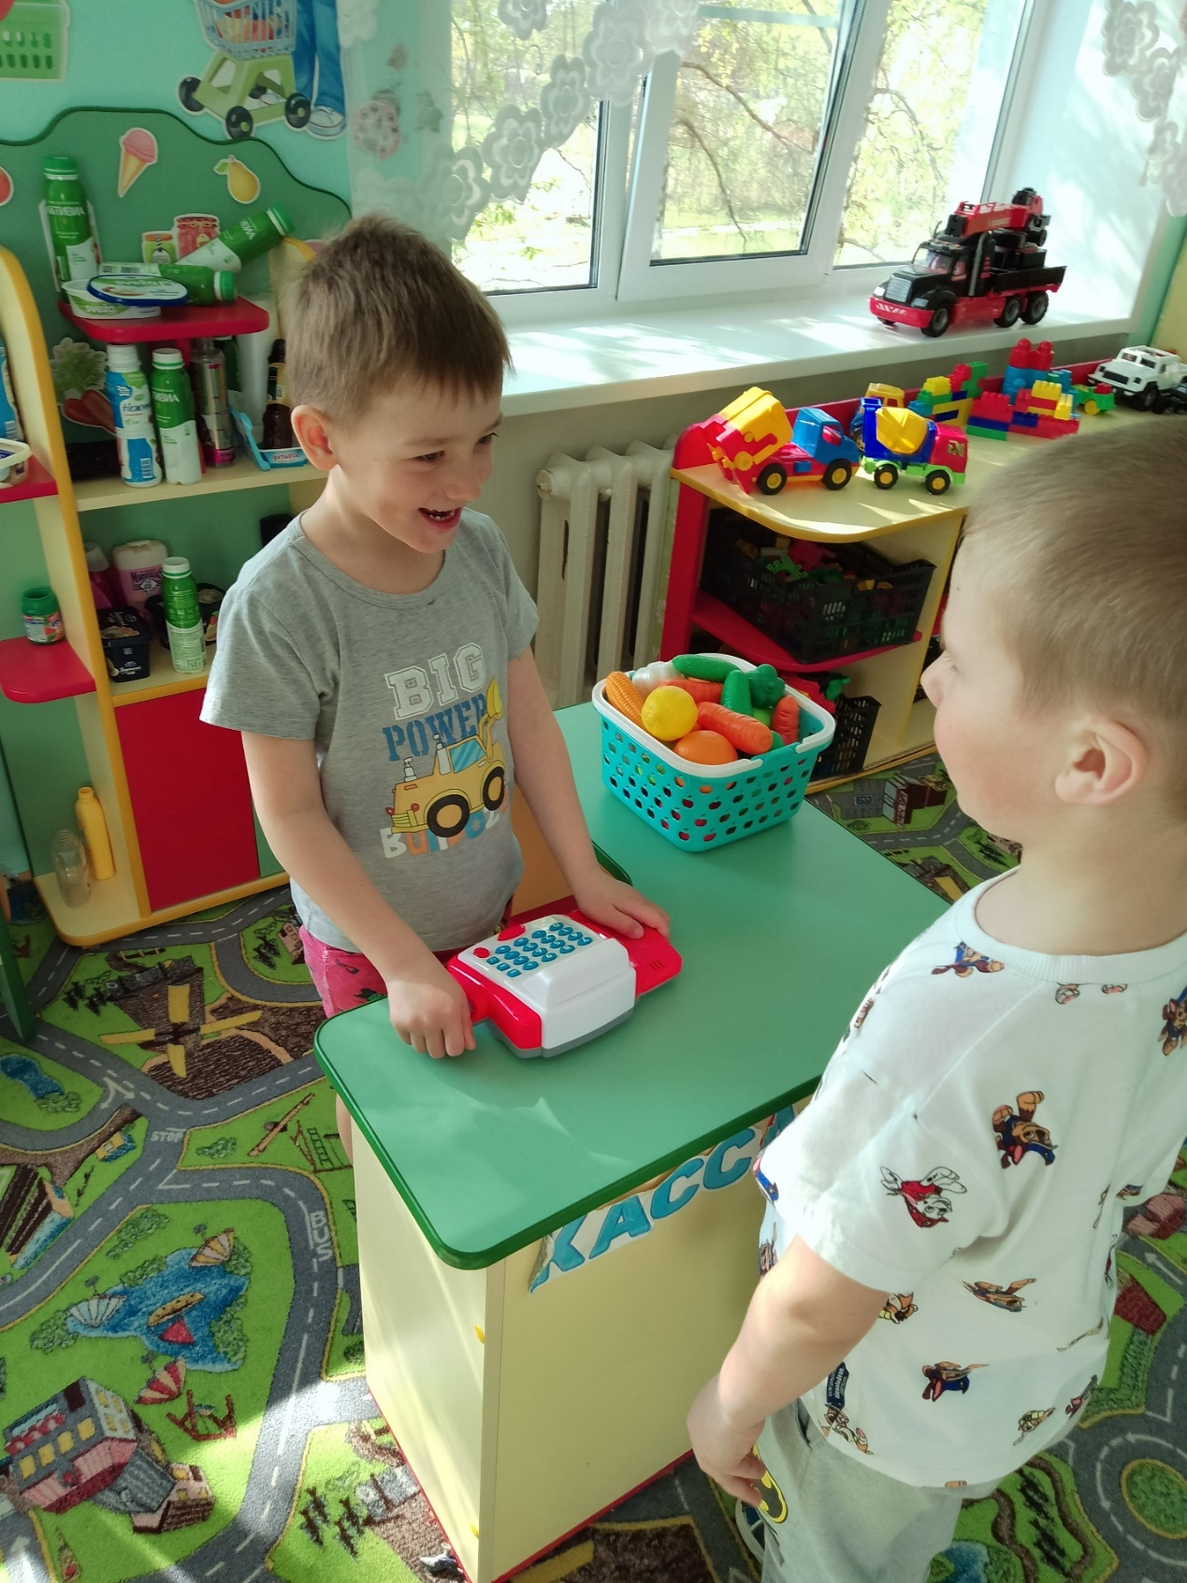

«Центр дежурства»
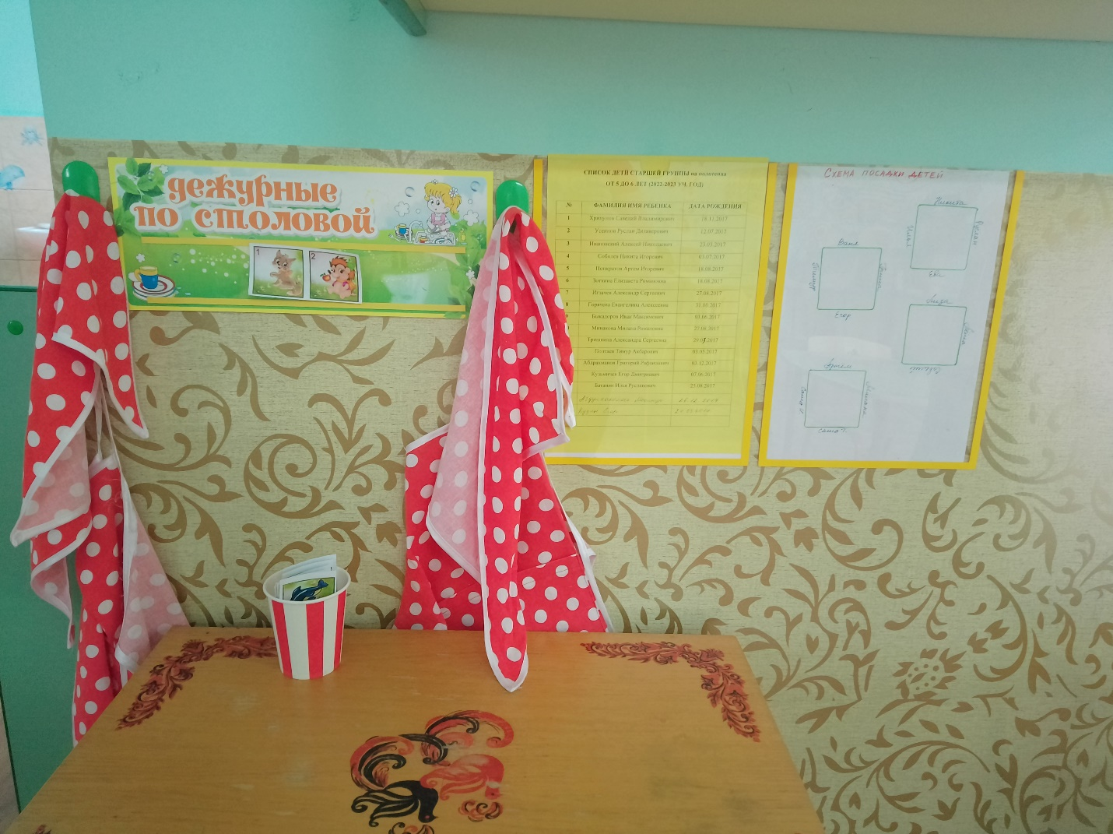
1. Инвентарь для дежурства по столовой: фартуки, совки, щётки, тряпочки; 2. Стенд «Мы дежурим!»; 3. Инвентарь для мытья игрушек и стирки кукольной одежды: тазики, мыло, фартуки клеёнчатые; 4. Алгоритмы выполнения трудовых действий дежурным.

«Центр патриотического воспитания»
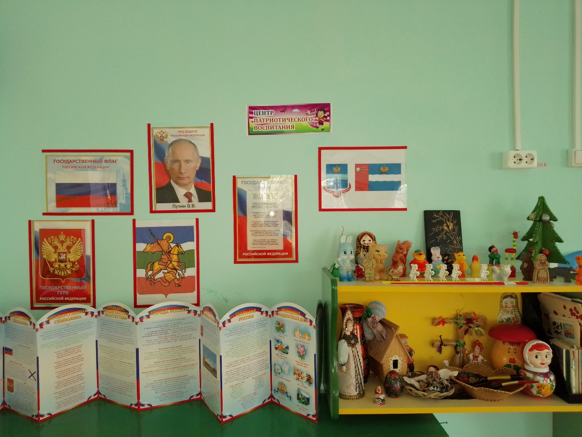

- Российский флаг, герб России, портрет президента России; 2. Иллюстрации и макеты военной техники; 3. Иллюстрации к былинам, портреты былинных богатырей; 4. Портреты героев ВОВ; 5. Иллюстрации родов войск; 6. Вооружение и доспехи древних русских воинов; 7. Фотографии исторических памятников России и родного города; 8. Книги о родном городе; 9. Изделия народных промыслов, народные игрушки; 10.Настольные конструкторы: «Наш город»; 11.Настольно-печатные игры, пазлы, вкладыши с изображениями достопримечательностей России и ее природных особенностей; 12.Альбомы для раскрашивания о городе и стране; 13.Слайды и видеофильмы о родном городе, России; 14.Картины для бесед с детьми, литература на тему истории России. 15.Дидактический материал: «Защитники Отечества», «9 мая – День Победы», «Великая Отечественная война».

«Центр творчества»
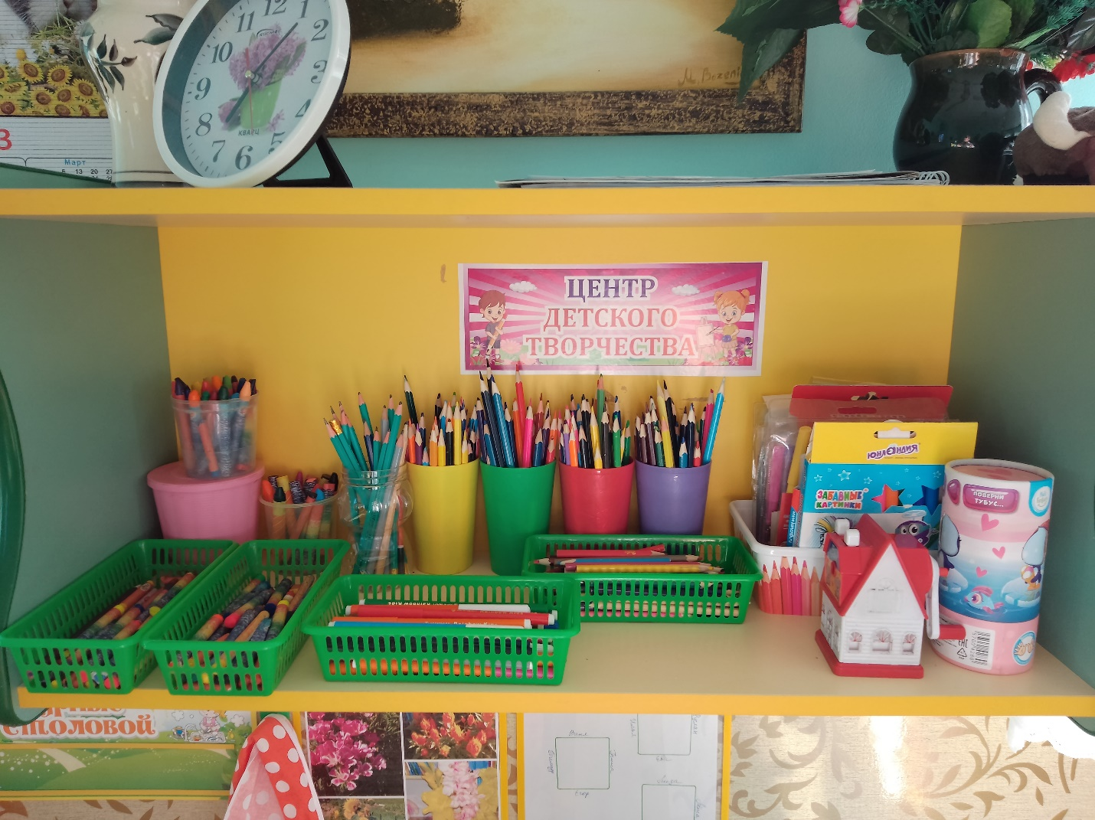
1. Материал для рисования: альбомы, акварельные и гуашевые краски, простые и цветные карандаши, мелки, пастель, баночки для воды, трафареты для рисования, кисти; цветные, восковые мелки; 2. Материал для лепки: пластилин, стеки, индивидуальные клеёнки; 3. Материал для аппликации и ручного труда: клей ПВА, кисти для клея, ёмкость под клей, салфетки, цветная бумага и картон, белый картон, гофрированная бумага; ножницы; 4. Образцы по аппликации и рисованию; 5. Печатки, губки, ватные палочки для нанесения узоров; пластмассовые вилки, ложки; 6. произведения живописи, скульптуры, фото, иллюстрации различных сооружений и разных видов архитектуры; 7. образцы узоров на полосе; 8. силуэты дымковских игрушек, птиц и животных по мотивам народных изделий, вырезанные из белой бумаги; 10. бросовый материал для ручного труда; 11. разнообразные поздравительные открытки с простыми, доступными детям изображениями; 12. обрезки цветной бумаги, ткани, иллюстрированные вырезки из журналов для создания коллажей.

«Центр безопасности»
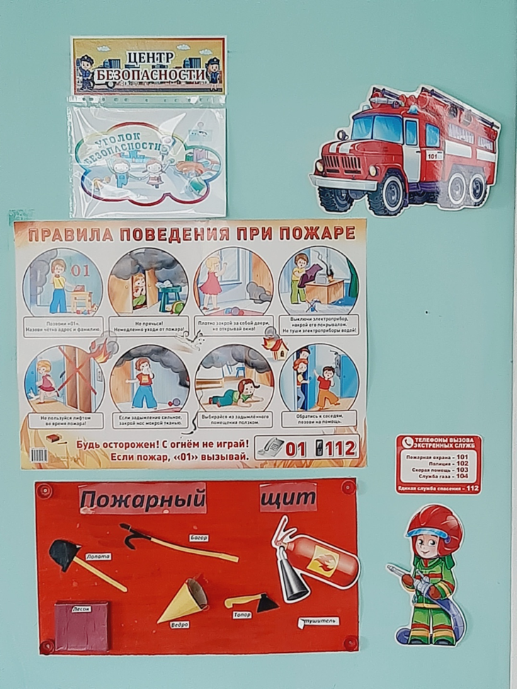

- Материалы, связанные с тематикой по ОБЖ и ПДД (иллюстрации, игры); 2. Макет проезжей части; 3. Макет светофора, дорожных знаков; 4. Образцы, схемы, планы группы, микрорайона; 5. Иллюстрации и предметы, изображающие опасные инструменты, опасные ситуации; 6. Наглядно – дидактические пособия.

«Центр книги»
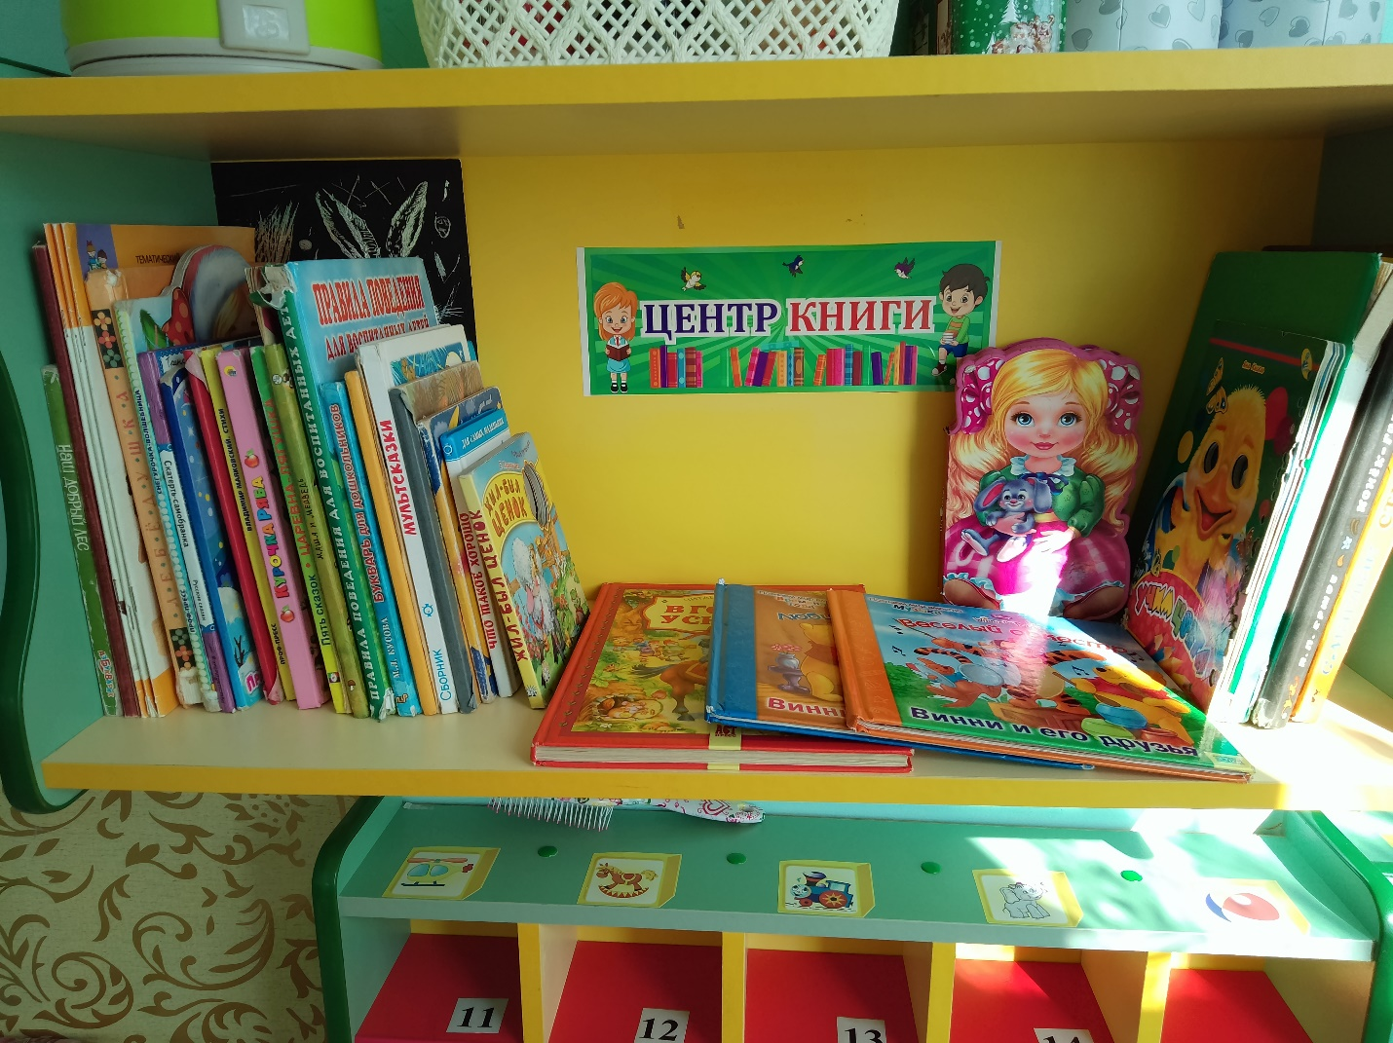
1.Тематическая подборка детской художественной литературы; 2. Литература по возрасту; 3. Иллюстрации к детским произведениям; 4. Сюжетные картинки; 5. Портреты писателей и поэтов; 6. Выставка книг одного автора; 7. Столики для рассматривания детьми книг и иллюстраций; 8. Книжки – раскраски; 9. Литературные игры; 10.Необычные предметы, которые упоминаются в произведении.

«Центр музыки»
1.Дудочки, металлофон, гитары, бубен, маракасы, бубенцы, треугольник, колокольчики, ложки; 2.Альбом и карточки с фотографиями музыкальных инструментов; 3.Атрибуты для ряженья: шляпы, бусы, сарафаны, юбки, косынки. 4.Набор шумовых коробочек; 5.Магнитофон; 6.В аудиозаписи: детские песенки, фрагменты классических музыкальных произведений, произведений народной музыки и песенного фольклора, колыбельных, записи звуков природы; 7.Картинки к песням, исполняемым на музыкальных занятиях; 8.Народные музыкальные игрушки;

« Центр уединения»
Цель: Обеспечение детям психологического комфорта в группе. Это облегчает процесс адаптации, помогает пережить расставание с мамой и привыкнуть к требованиям педагога. Помогает в обучении детей выражать свои эмоции в безопасной форме, предупредить чрезмерное возбуждение, бесконфликтному общению друг с другом. Обеспечение: Палатка в виде домика

«Игровая площадка, веранда.»
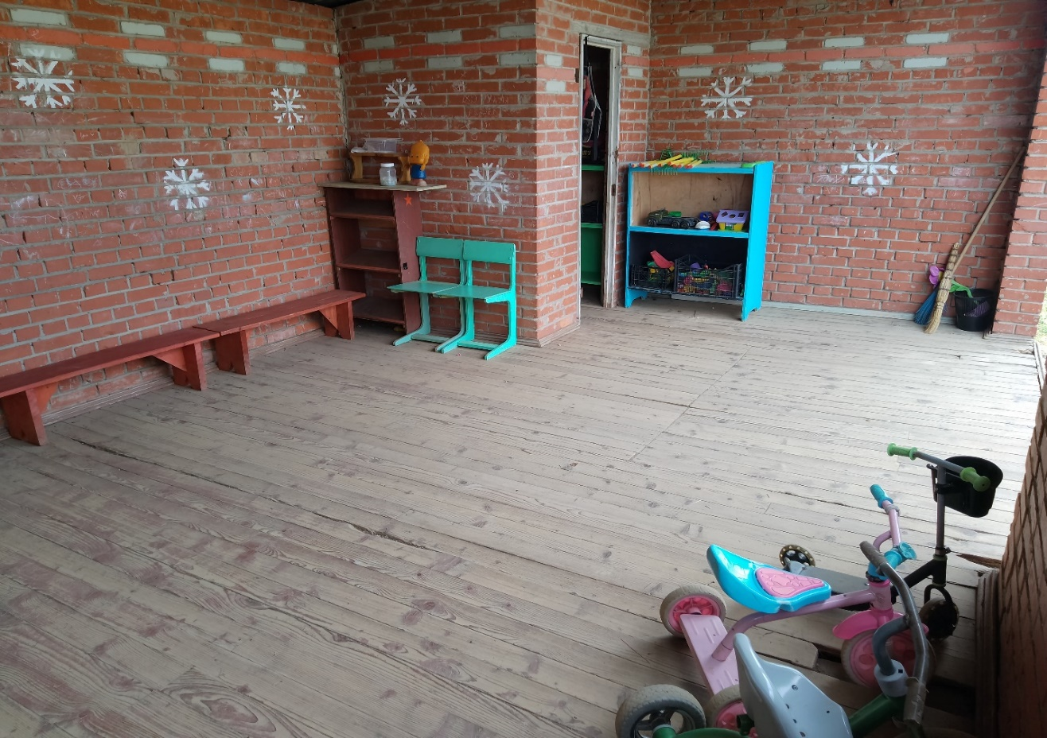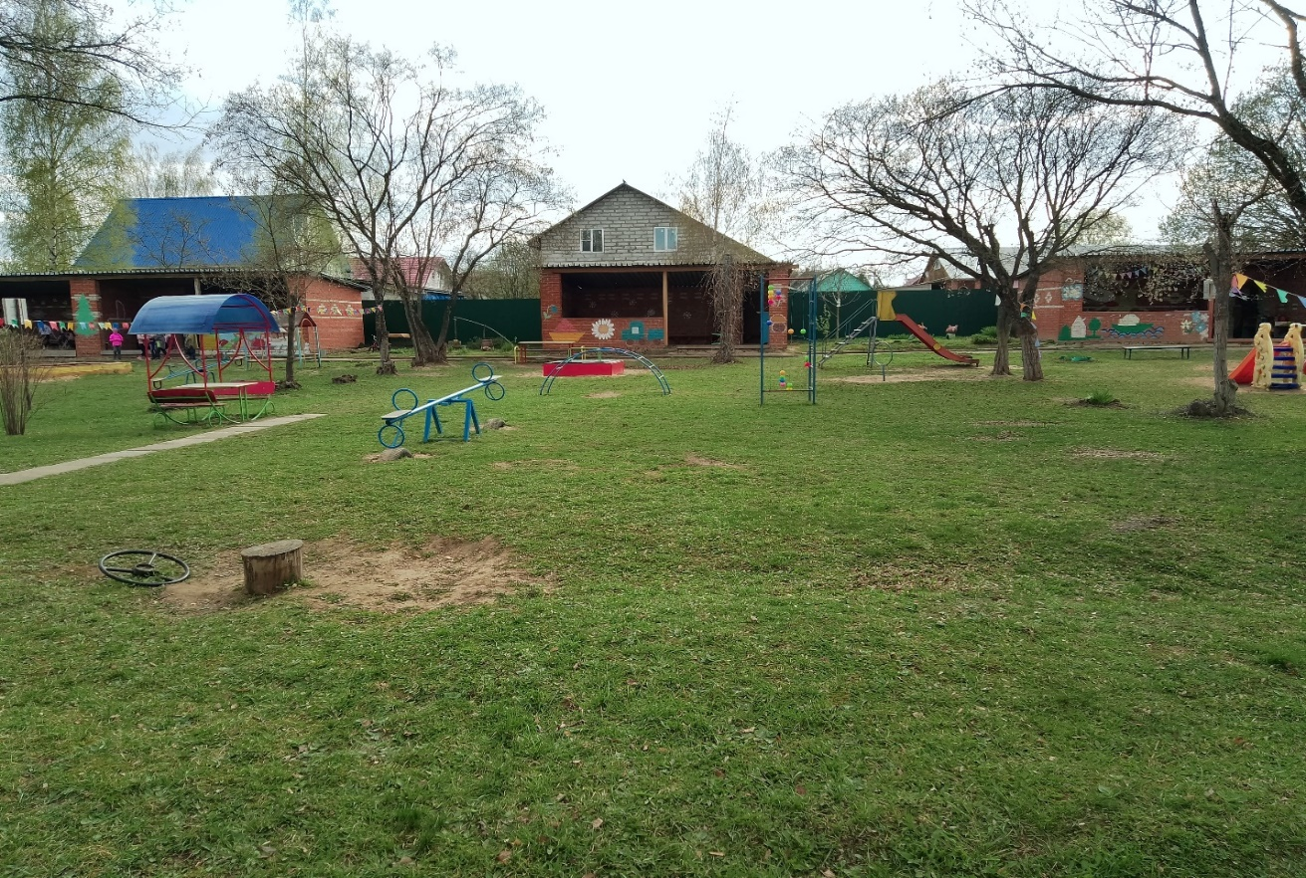
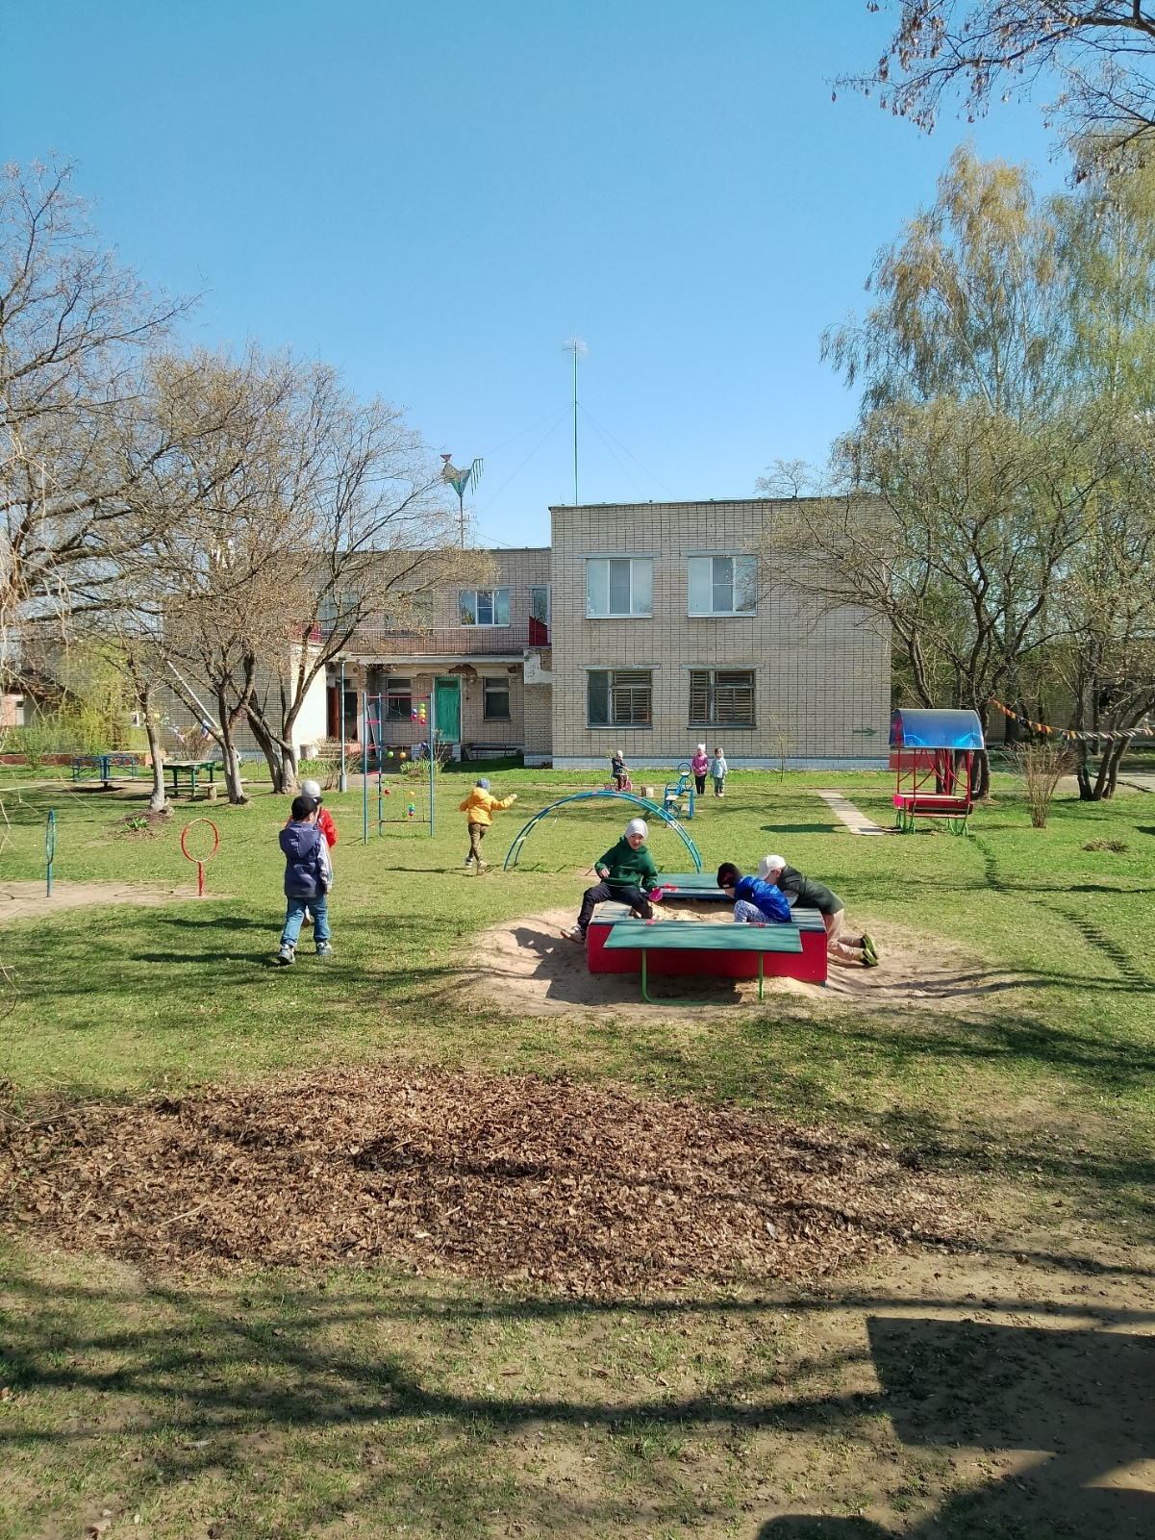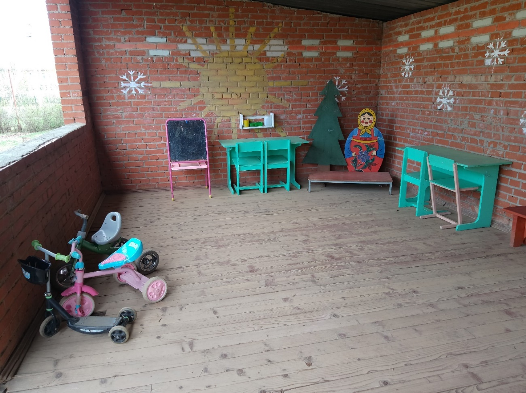

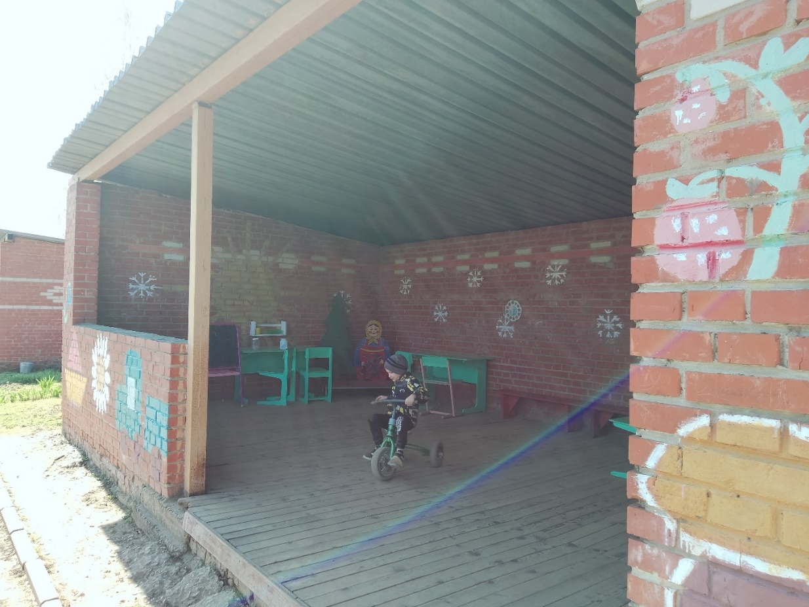

Методическая литература
- В.В.Гербова. Развитие речи в детском саду для занятий с детьми
5-6лет (2014 г.)
- Т.С.Комарова. Изобразительная деятельность в детском саду. Старшая группа (2014 г.)
- Л.И.Пензулаева. Физическая культура в детском саду. Старшая группа (2014 г.)
- Л.В.Куцакова. Конструирование из строительного материала. Старшая группа. (2014г)
- О.А.Соломенникова. Ознакомление с природой в детском саду. Старшая группа. (2014г)
- О.В.Дыбина. Ознакомление с предметным и социальным окружением. Старшая группа. (2014г)
- И.А.Помораева, В.А.Позина. Формирование элементарных математических представлений. Старшая группа. (2014г)
- Т.Г.Казакова. Развивайте у дошкольников творчество.
- И.А.Лыкова. Изобразительная деятельность в детском саду. Старшая группа.
- О.А.Сафонова. Конструирование из бумаги.
- О.А.Скоролупова. Тематическое планирование воспитательно-образовательного процесса в дошкольных образовательных учреждениях.
- Н.Е.Веракса,Т.С.Комарова, М.А.Васильева. Комплексные занятия. Старшая группа.
- Г.Я.Затулина. Конспекты комплексных занятий по развитию речи в старшей группе.
- О.Л.Князева, М.Д.Маханева. Приобщение к истокам русской народной культуры.
- О.С.Ушакова. Развитие речи детей 5-6 лет.
- Организация деятельности детей на прогулке / авт.-сост. В.Н. Кастрыкина, Г.П. Попова. – Волгоград: Учитель, 2013
- Пензулаева Л.И. Подвижные игры и игровые упражнения с детьми
5-6лет. – М.: Гуманит. изд. центр ВЛАДОС, 2001
- Помораева И.А., Позина В.А. Занятия по формированию
элементарных математических представлений в старшей группе детского сада: Планы занятий. – М.: Мозаика – Синтез, 2010
- Прохорова Г.А. Утренняя гимнастика для детей 2-7 лет. – М.: Айрис-пресс, 2004
- Сенсорное воспитание в детском саду: Пособие для воспитателей / Под ред. Н.Н. Поддьякова, В.Н. Аванесовой. – 2-е изд., испр. и доп. – М.: Просвещение, 1981
- Соломенникова О.А. Занятия по формированию элементарных экологических представлений в старшей группе ср. – М.: Мозаика–Синтез, 2010
- Утренняя гимнастика под музыку. Пособие для воспитателя и муз. руководителя дет. сада. (Из опыта работы) – М.: Просвещение, 1977

